4711系列

4711 棉花与杏仁 4711 Acqua Colonia Cotton & Almond, 2019
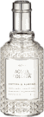 4/5

4711 绿茶与香柠檬 4711 Acqua Colonia Green Tea & Bergamot, 2020
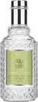 4/5

4711 紫丁香古龙水 4711 Lilac Eau de Cologne, 2019
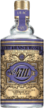 3/5

4711 茉莉古龙水 4711 Jasmine Eau de Cologne, 2019
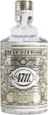 3/5

4711 经典爽露系列-没药金橘古龙水 4711 Acqua Colonia Myrrh & Kumquat, 2018
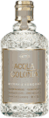 4/5

4711 竹子西瓜 4711 Acqua Colonia Bamboo & Watermelon, 2021
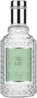 4/5

4711 枸杞仙人掌 4711 Acqua Colonia Goji & Cactus Extract, 2021
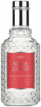 4/5

4711 石榴桉树 4711 Acqua Colonia Pomegranate & Eucalyptus, 2019
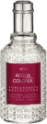 4/5

4711 抹茶与鸡蛋花 4711 Acqua Colonia Matcha & Frangipani, 2020
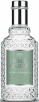 4/5

4711 柑橘古龙水 4711 Remix Cologne Edition, 2018
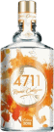 5/5

4711 自然典藏系列-爱尔兰的绝美花田古龙水 4711 Acqua Colonia Intense Floral Fields of Ireland, 2019
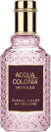 4/5

4711 经典爽露系列-红橙罗勒古龙水 4711 Acqua Colonia Blood Orange & Basil, 2010
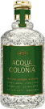 3/5

4711 经典爽露系列-荔枝薄荷古龙水 4711 Acqua Colonia Lychee & White Mint, 2020
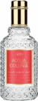 3/5

4711 薰衣草和百里香古龙水 4711 Acqua Colonia Lavender & Thyme, 2009
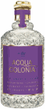 3/5

4711 自然典藏系列-桑给巴尔岛的阳光海滩古龙水 4711 Acqua Colonia Intense Sunny Seaside of Zanzibar, 2019
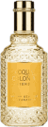 2/5

4711 经典爽露系列-藏红花鸢尾花古龙水 4711 Acqua Colonia Saffron & Iris, 2018
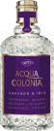 4/5

4711 经典爽露系列-柑橘豆蔻古龙水 4711 Acqua Colonia Mandarine & Cardamom, 2012
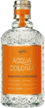 3/5

4711 自然典藏系列-喜马拉雅的纯净微风古龙水 4711 Acqua Colonia Intense Pure Breeze Of Himalaya, 2019
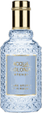 2/5

4711 经典爽露系列-青柠肉豆蔻古龙水 4711 Acqua Colonia Lime & Nutmeg, 2015
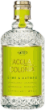 3/5

4711 经典爽露系列-柠檬生姜古龙水 4711 Acqua Colonia Lemon & Ginger, 2009
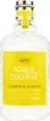 3/5

4711 经典爽露系列-白桃芫荽古龙水 4711 Acqua Colonia White Peach & Coriander, 2017
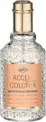 3/5

4711 经典爽露系列-粉红胡椒葡萄柚古龙水 4711 Acqua Colonia Pink Pepper & Grapefruit, 2013
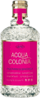 3/5

4711 自然典藏系列-斯堪的纳维亚的原始森林古龙水 4711 Acqua Colonia Intense Wakening Woods Of Scandinavia, 2019
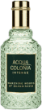 3/5

4711 经典(原始)古龙水 4711 Original Eau de Cologne, 1792
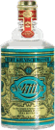 3/5

帕尔玛之水系列

帕尔玛之水 格调-烟草皮革 Acqua di Parma Leather Eau de Parfum, 2019
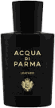 4/5

帕尔玛之水 格调-异域沉香 Acqua di Parma Oud Eau de Parfum, 2019
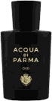 4/5

帕尔玛之水 格调-浮光清柚 Acqua di Parma Yuzu Eau de Parfum, 2019
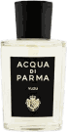 4/5

帕尔玛之水 格调-橡木晨光 Acqua di Parma Quercia Eau de Parfum, 2019
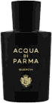 4/5

帕尔玛之水 格调-香草暖阳 Acqua di Parma Vaniglia Eau de Parfum, 2019
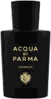 4/5

帕尔玛之水 格调-山茶花 Acqua di Parma Camelia Eau de Parfum, 2019
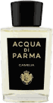 3/5

帕尔玛之水 格调-馥桂墙影 Acqua di Parma Osmanthus Eau de Parfum, 2019
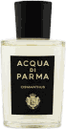 3/5

帕尔玛之水 黑调古龙水 Acqua di Parma Essenza di Colonia, 2010
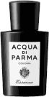 3/5

帕尔玛之水 格调-绚烂繁樱 Acqua di Parma Sakura Eau de Parfum, 2019
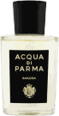 3/5

帕尔玛之水 格调-日落白檀 Acqua di Parma Sandalo Eau de Parfum, 2019
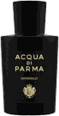 3/5

帕尔玛之水 华美木兰 Acqua di Parma Magnolia Nobile, 2009
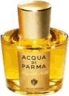5/5

帕尔玛之水 高贵玫瑰 Acqua di Parma Rosa Nobile, 2014
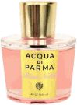3/5

帕尔玛之水 高贵牡丹 Acqua di Parma Peonia Nobile, 2016
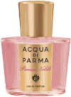5/5

帕尔玛之水 经典古龙水 Acqua di Parma Colonia, 1916
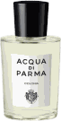 3/5

帕尔玛之水 蓝色地中海-西西里岛杏仁 Acqua di Parma Blu Mediterraneo - Mandorlo di Sicilia, 1999
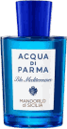 2/5

帕尔玛之水 蓝色地中海-陶尔米纳雪松 Acqua di Parma Blu Mediterraneo - Cedro di Taormina, 2016
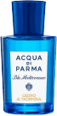 4/5

帕尔玛之水 蓝色地中海-托斯卡纳丝柏 Acqua di Parma Blu Mediterraneo - Cipresso Di Toscana
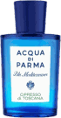 4/5

帕尔玛之水 蓝色地中海-利古里亚柑橘（柑橘汽水） Acqua di Parma Blu Mediterraneo - Chinotto di Liguria, 2018
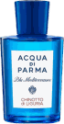 4/5

帕尔玛之水 蓝色地中海-桃金娘加州桂 Acqua di Parma Blu Mediterraneo - Mirto di Panarea, 2008
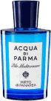 4/5

帕尔玛之水 蓝色地中海-阿玛菲无花果 Acqua di Parma Blu Mediterraneo - Fico di Amalfi, 2006
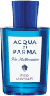 4/5

帕尔玛之水 蓝色地中海-香柠檬 Acqua di Parma Blu Mediterraneo - Bergamotto di Calabria, 2010
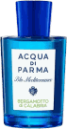 4/5

帕尔玛之水 蓝色地中海-卡普里岛橙 Acqua di Parma Blu Mediterraneo - Arancia di Capri, 1999
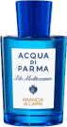 3/5

雅芮系列

雅芮 绿野仙踪 Aerin Wild Geranium, 2019
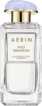 3/5

雅芮 吉维尼睡莲 Aerin Waterlily Sun, 2014
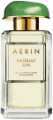 4/5

伊索系列

伊索 马拉喀什馥郁 Aesop Marrakech Intense, 2014
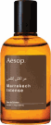 3/5

伊索 悟澈 Aesop Tacit, 2015
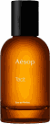 4/5

伊索 煜动（炽） Aesop Hwyl, 2017
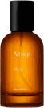 5/5

爱幽香系列

爱幽香 麝香龙涎（麝香琥珀） Affinessence Musc-Ambre Gris, 2017
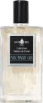 3/5

爱幽香 雪松鸢尾 Affinessence Cedre-Iris, 2015
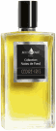 4/5

爱幽香 大米檀香 Affinessence Santal-Basmati, 2015
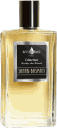 4/5

沈云门系列

沈云门 纯洁 Alfred Sung Pure, 1997
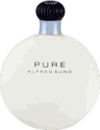4/5

沈云门 水 Alfred Sung Shi, 2000
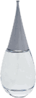 3/5

Amouage系列

Amouage 化蝶男士 Amouage Honour Man, 2011
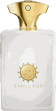 4/5

Amouage 迪亚男士 Amouage Dia Man, 2002
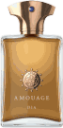 3/5

Amouage 间奏曲男士 Amouage Interlude Man, 2012
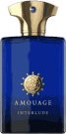 3/5

Amouage 镜中倒影（反射）男士 Amouage Reflection Man, 2006
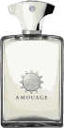 3/5

Amouage 月之咏叹男士 Amouage Jubilation XXV Man, 2007
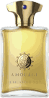 5/5

Amouage 旅程男士 Amouage Journey Man, 2014
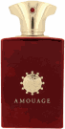 3/5

Amouage 命运男士 Amouage Fate Man, 2013
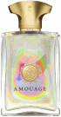 3/5

Amouage 月之咏叹女士 Amouage Jubilation 25 Woman, 2007
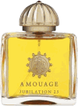 4/5

Amouage 蔷薇魅语女士 Amouage Lyric Woman, 2008
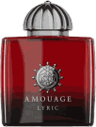 3/5

Amouage 迪亚女士 Amouage Dia Woman, 2002
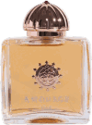 3/5

Amouage 银色 Amouage Silver Man, 2002
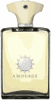 3/5

Amouage 间奏曲女士香精版 Amouage Interlude Woman Extrait de Parfum
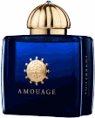 4/5

Amouage 史诗男士 Amouage Epic Man, 2009
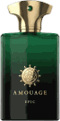 4/5

Amouage 回忆录女士 Amouage Memoir Woman, 2010
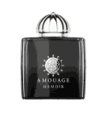2/5

Amouage 间奏曲女士 Amouage Interlude Woman, 2012
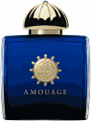 4/5

Amouage 神话女士 Amouage Myths Woman, 2016
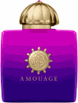 2/5

Amouage 蔷薇魅语男士 Amouage Lyric Man, 2008
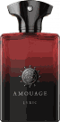 2/5

Amouage 神话男士 Amouage Myths Man, 2016
 3/5

Amouage 邬巴尔 Amouage Ubar, 1995
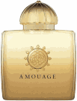 3/5

Amouage 画像女士 Amouage Portrayal Woman, 2019
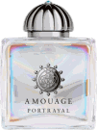 4/5

Amouage 红岩淡香精 Amouage Crimson Rocks, 2020
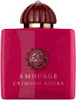 3/5

Amouage 蜿蜒淡香精 Amouage Meander, 2020
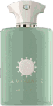 4/5

Amouage 回忆录男士 Amouage Memoir Man, 2010
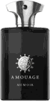 4/5

Amouage 间奏曲黑鸢尾 Amouage Interlude Black Iris, 2020
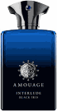 3/5

Amouage 史诗女士 Amouage Epic Woman, 2009
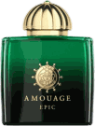 4/5

Amouage 飞地淡香精 Amouage Enclave, 2020
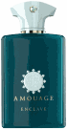 3/5

Amouage 岸上淡香精 Amouage Ashore, 2020
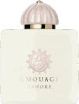 3/5

Amouage 宠爱男士 Amouage Beloved Man, 2013
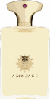 3/5

Amouage 模仿男士 Amouage Imitation Man, 2018
 2/5

Amouage 黄金男士 Amouage Gold Man, 1983
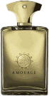 3/5

Amouage 阳光男士 Amouage Sunshine Man, 2015
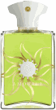 2/5

安娜苏系列

安娜苏 绮幻飞行 Anna Sui Sky, 2020
 2/5

安娜苏 筑梦人鱼（美人鱼） Anna Sui Fantasia Mermaid, 2019
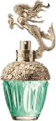2/5

安娜苏 粉翼天马 Anna Sui Fantasia Forever, 2020
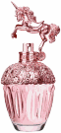4/5

安娜苏 许愿精灵 Anna Sui Secret Wish, 2005
 5/5

安娜苏 筑梦天马（独角兽） Anna Sui Fantasia, 2017
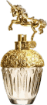4/5

雅男仕系列

雅男仕 同名男士 Aramis Aramis, 1966
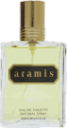 2/5

雅男仕 香水书道玫瑰 Aramis Perfume Calligraphy Rose, 2013
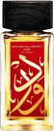 3/5

阿瑞基勒多系列

阿瑞基勒多 俄罗斯皮革 Areej Le Doré Cuir de Russie, 2020
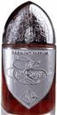 2/5

阿瑞基勒多 西伯利亚麝香II Areej Le Doré Siberian Musk Part II, 2019
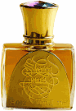 3/5

欧珑系列

欧珑 海风广藿香 Atelier Cologne Mistral Patchouli, 2013
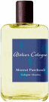 5/5

欧珑 茉莉当归（茉香旖旎） Atelier Cologne Jasmin Angélique, 2015
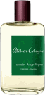 4/5

欧珑 金生之愿（金色皮革） Atelier Cologne Gold Leather, 2013
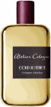 4/5

欧珑 纯沁苜蓿（纯净三叶草） Atelier Cologne Trefle Pur, 2011
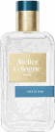 3/5

欧珑 纯媚琥珀 Atelier Cologne Ambre Nue, 2012
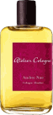 2/5

欧珑 珍稀系列-秘境之木（木愈永恒） Atelier Cologne Gaiac Eternel, 2021
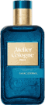 4/5

欧珑 茉雨心柠 Atelier Cologne Lemon Island, 2020
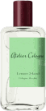 2/5

欧珑 忘情岩兰 Atelier Cologne Vetiver Fatal, 2012
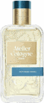3/5

欧珑 雪松之恋 Atelier Cologne Cedre Atlas, 2015
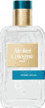 5/5

欧珑 桂香月夜（桂花之恋） Atelier Cologne Love Osmanthus, 2019
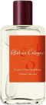 4/5

欧珑 馨晴时光 Atelier Cologne Bergamote Soleil, 2016
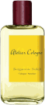 4/5

欧珑 情柚独钟（柚子天堂） Atelier Cologne Pomelo Paradis, 2015
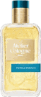4/5

欧珑 香浓橙花 Atelier Cologne Grand Neroli, 2011
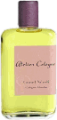 3/5

欧珑 醉心柠香 Atelier Cologne Cedrat Enivrant, 2013
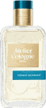 4/5

欧珑 流金木香 Atelier Cologne Bois Blonds, 2010
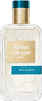 3/5

欧珑 加州盛夏（加州柑橘） Atelier Cologne Clémentine California, 2016
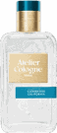 3/5

欧珑 海风青柠（太平洋青柠） Atelier Cologne Pacific Lime, 2018
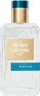 3/5

欧珑 无极乌龙 Atelier Cologne Oolang Infini, 2011
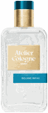 5/5

欧珑 赤霞橘光 Atelier Cologne Orange Sanguine, 2011
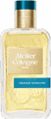 3/5

欧珑 梦幻香草 Atelier Cologne Vanille Insensee, 2011
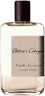 4/5

奥菲尼系列

奥菲尼 琉球群岛 Auphorie Ryukyu, 2019
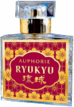 3/5

奥菲尼 都 Auphorie Miyako, 2015
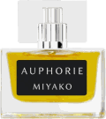 2/5

阿莎罗系列

阿莎罗 铬元素 Azzaro Chrome, 1996
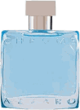 3/5

阿莎罗 卡门情人（同名男士） Azzaro pour Homme, 1978
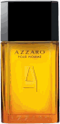 3/5

香蕉共和国系列

香蕉共和国 典藏系列-木质橙花油 Banana Republic Neroli Woods, 2018
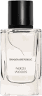 3/5

香蕉共和国 典藏系列-丝柏雪松 Banana Republic Cypress Cedar, 2018
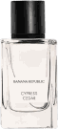 5/5

博迪西亚系列

博迪西亚 博阿迪西亚荣耀 Boadicea the Victorious Boadicea Glorious, 2012
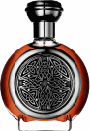4/5

博迪西亚 至高无上 Boadicea the Victorious Imperial, 2012
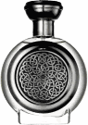4/5

博迪西亚 君主 Boadicea the Victorious Monarch, 2015
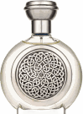4/5

博迪西亚 崇拜 Boadicea the Victorious Adoration, 2019
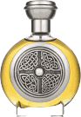3/5

博格系列

博格 丽塔 Bogue Lita, 2020
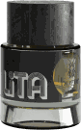 3/5

博格 玛艾 Bogue Maai, 2014
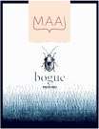 2/5

博格 MEM香水 Bogue MEM, 2017
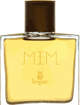 2/5

博格 OE香水 Bogue OE, 2015
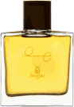 2/5

葆蝶家系列

葆蝶家 幻境女士 Bottega Veneta Illusione for Her, 2019
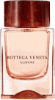 3/5

葆蝶家 同名女士 Bottega Veneta Bottega Veneta, 2011
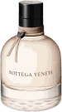 3/5

葆蝶家 幻境男士 Bottega Veneta Illusione for Him, 2019
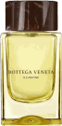 4/5

Burberry系列

博柏利 英伦风格女士 Burberry Brit Eau de Toilette, 2004
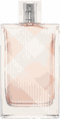 4/5

博柏利 情缘男士 Burberry Touch for Men, 2000
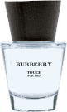 4/5

博柏利 情缘女士 Burberry Touch for Women, 1998
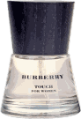 4/5

博柏利 裸纱（玲珑） Burberry Body, 2011
4/5

博柏利 花与她淡香精 Burberry Her, 2018
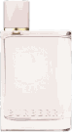 3/5

博柏利 英伦风格男士 Burberry Brit for Him, 2004
 2/5

博柏利 清甜裸纱（玲珑柔情） Burberry Body Tender, 2013
4/5

博柏利 周末女士 Burberry Weekend for Women, 1997
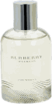 3/5

博柏利 英雄（骏勇之心）淡香水 Burberry Hero Eau de Toilette, 2021
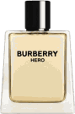 3/5

博柏利 经典男士（老伦敦） Burberry For Men, 1995
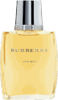 4/5

博柏利 伦敦女士（新伦敦） Burberry London, 2006
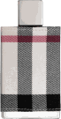 4/5

博柏利 红粉恋歌 Burberry Brit Sheer, 2007
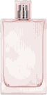 2/5

博柏利 伦敦男士（新伦敦） Burberry London for Men, 2006
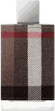 2/5

博柏利 周末男士 Burberry Weekend for Men, 1997
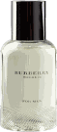 3/5

博柏利 动感节拍男士 Burberry The Beat for Men, 2008
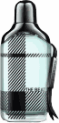 3/5

博柏利 绵羊宝贝 Burberry Baby Touch, 2002
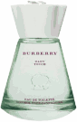 3/5

宝格丽系列

宝格丽 蓝茶女士 Bvlgari BLV, 2000
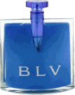 5/5

宝格丽 红晶（艳晶） Bvlgari Omnia Coral, 2012
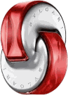 4/5

宝格丽 蓝茶古龙（茗蓝） Bvlgari Eau Parfumee au The Bleu, 2015
 4/5

宝格丽 醉美兰香 Bvlgari Splendida Magnolia Sensuel, 2018
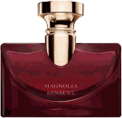 3/5

宝格丽 繁晶（Mary Katrantzou联名款） Bvlgari Omnia by Mary Katrantzou, 2021
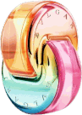3/5

宝格丽 绅士系列-炽热之焰（酷幽） Bvlgari Man In Black, 2014
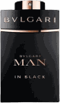 3/5

宝格丽 晶耀（黄晶） Bvlgari Omnia Golden Citrine, 2020
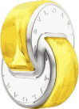3/5

宝格丽 华美鸢尾（明彩馨香） Bvlgari Splendida Iris d'Or, 2017
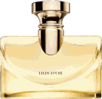 4/5

宝格丽 紫晶（花舞轻盈） Bvlgari Omnia Amethyste, 2006
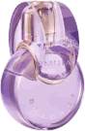4/5

宝格丽 金漾玫香（玫瑰黄金女神） Bvlgari Rose Goldea, 2016
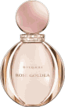4/5

宝格丽 黑茶古龙 Bvlgari Eau Parfumee au The Noir, 2015
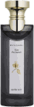 4/5

宝格丽 活力海洋（海蓝） Bvlgari Aqva Pour Homme Marine, 2008
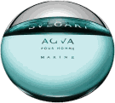2/5

宝格丽 绅士系列-冷冽冰川（极地冰峰） Bvlgari Man Glacial Essence, 2020
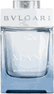 2/5

宝格丽 海韵（滨蓝） Bvlgari Aqva Pour Homme Atlantiqve, 2017
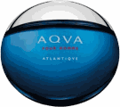2/5

宝格丽 华美玫瑰（浪漫玫香） Bvlgari Splendida Rose Rose, 2017
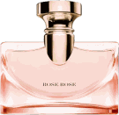 4/5

宝格丽 甜蜜宝贝 Bvlgari Petits et Mamans, 1997
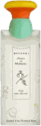 2/5

宝格丽 水漾夜茉莉 Bvlgari Mon Jasmin Noir L'Eau Exquise, 2012
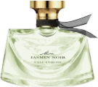4/5

宝格丽 白茶（茗珍） Bvlgari Eau Parfumée au Thé Blanc, 2003
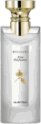 4/5

宝格丽 白晶（晶莹） Bvlgari Omnia Crystalline, 2005
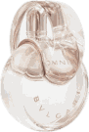3/5

宝格丽 碧玺（晶欣） Bvlgari Omnia Paraiba, 2015
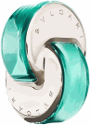3/5

宝格丽 清雅男士（大吉岭加强版） Bvlgari Pour Homme Extreme, 1999
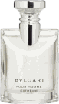 3/5

宝格丽 绅士系列-森林之光 Bvlgari Man Wood Neroli, 2019
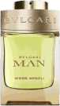 3/5

宝格丽 蓝茶（宝蓝） Bvlgari BLV Pour Homme, 2001
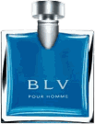 4/5

宝格丽 绿茶（绿色经典） Bvlgari Eau Parfumée au Thé Vert, 1992
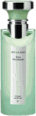 4/5

宝格丽 黑茶 Bvlgari Black, 1998
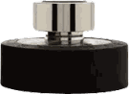 4/5

宝格丽 红茶（茗红） Bvlgari Eau Parfumee au The Rouge, 2006
 3/5

宝格丽 绅士系列-绿意森林（城市森林） Bvlgari Man Wood Essence, 2018
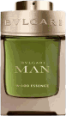 4/5

宝格丽 大吉岭茶淡香水 Bvlgari Pour Homme Eau de Toilette, 1996
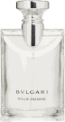 4/5

宝格丽 大吉岭夜色（夜幽） Bvlgari Pour Homme Soir, 2006
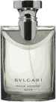 4/5

柏芮朵系列

柏芮朵 最后一刻 Byredo Eleventh Hour, 2018
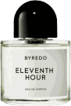 3/5

柏芮朵 图书馆 Byredo Bibliothèque, 2017
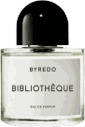 3/5

柏芮朵 夜幕玫瑰 Byredo Rose Noir, 2008
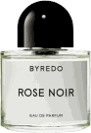 4/5

柏芮朵 热带爵士（非洲之旅） Byredo Bal d'Afrique, 2009
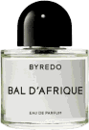 5/5

柏芮朵 乌香协奏 Byredo Accord Oud, 2010
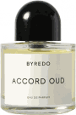 4/5

柏芮朵 夜幕马鞍匠 Byredo Sellier, 2019
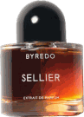 5/5

柏芮朵 纯真年代（白色浪漫） Byredo Blanche, 2009
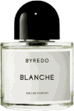 3/5

柏芮朵 白色花环 Byredo Flowerhead, 2014
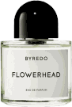 2/5

柏芮朵 星际限量版（柏芮朵&Travis Scott联名款） Byredo Space Rage Travx, 2020
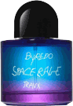 3/5

柏芮朵 暗夜蕃红花 Byredo Black Saffron, 2012
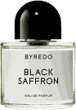 4/5

柏芮朵 慢舞 Byredo Slow Dance, 2019
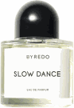 2/5

柏芮朵 荒漠孤魂（莫哈维之影） Byredo Mojave Ghost, 2014
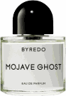 4/5

柏芮朵 天际之间 Byredo Open Sky, 2021
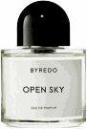 2/5

柏芮朵 1996 Byredo 1996 Inez & Vinoodh, 2013
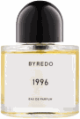 3/5

柏芮朵 波德莱尔 Byredo Baudelaire, 2009
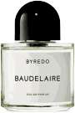 3/5

柏芮朵 周日之香 Byredo Sunday Cologne, 2011
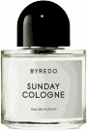 4/5

柏芮朵 巴勒莫 Byredo Palermo, 2010
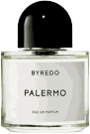 3/5

柏芮朵 灰色天鹅绒 Byredo Velvet Haze, 2017
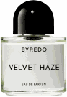 3/5

柏芮朵 初绽 Byredo Lil Fleur, 2020
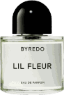 3/5

柏芮朵 神奇先生 Byredo Mister Marvelous, 2011
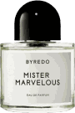 2/5

柏芮朵 果园 Byredo Pulp, 2008
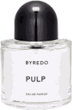 4/5

柏芮朵 夏日棉花糖 Byredo Sundazed, 2019
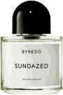 3/5

柏芮朵 孟买焚香 Byredo Chembur, 2008
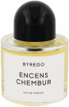 3/5

柏芮朵 郁金香 Byredo La Tulipe, 2010
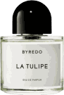 4/5

柏芮朵 永恒乌香 Byredo Oud Immortel, 2010
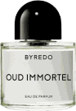 3/5

柏芮朵 无人区玫瑰（无人之境） Byredo Rose Of No Man's Land, 2015
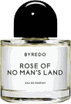 3/5

柏芮朵 双面墨香（墨水） Byredo M/Mink, 2010
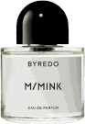 2/5

柏芮朵 流浪者之歌（吉普赛之水） Byredo Gypsy Water, 2008
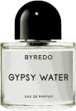 4/5

柏芮朵 北国之春（超级雪松） Byredo Super Cedar, 2016
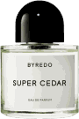 4/5

卡夏尔系列

卡夏尔 安妮原版淡香水 Cacharel Anais Anais L’Original Eau de Toilette, 2014
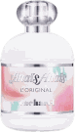 3/5

卡夏尔 露雅（白珍珠） Cacharel Noa, 1998
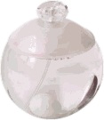3/5

CK系列

凯文克莱 夏日2018 Calvin Klein CK One Summer, 2018
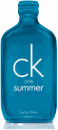 4/5

凯文克莱 CK 绝色 Calvin Klein Beauty, 2010
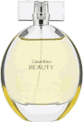 4/5

凯文克莱 一切 Calvin Klein CK All, 2017
 4/5

凯文克莱 二（新锐） Calvin Klein CK2, 2016
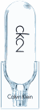 2/5

凯文克莱 CK 激情男士 Calvin Klein Obsession for Men, 1986
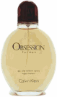4/5

凯文克莱 CK 真理男士 Calvin Klein Truth For Men, 2002
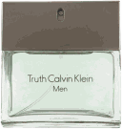 3/5

凯文克莱 众我 Calvin Klein CK Everyone Eau de Toilette, 2020
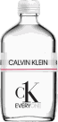 1/5

凯文克莱 夏日 Calvin Klein CK One Summer, 2019
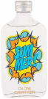 2/5

凯文克莱 唯一铂金版 Calvin Klein CK One Platinum Edition, 2018
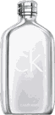 2/5

凯文克莱 夏日 Calvin Klein CK One Summer, 2020
 3/5

凯文克莱 夏日 Calvin Klein CK One Summer, 2021
 3/5

凯文克莱 燃情女士（唯一红色版） Calvin Klein CK One Red Edition for Her, 2014
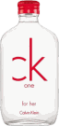 2/5

凯文克莱 自由 Calvin Klein CK Free, 2009
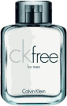 2/5

凯文克莱 唯一 夏日版 Calvin Klein CK One Summer, 2017
 2/5

凯文克莱 唯一 Calvin Klein CK One, 1994
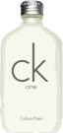 3/5

凯文克莱 Be Calvin Klein CK be, 1996
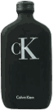 4/5

卡朗系列

卡朗 洛可可之花 Caron Fleur de Rocaille, 1993
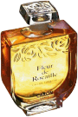2/5

卡朗 皇室香浴 Caron Bain de Champagne (Royal Bain de Caron), 1923
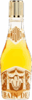 3/5

卡朗 同名男士（为他而生） Caron Pour Un Homme de Caron, 1934
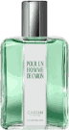 3/5

卡朗 土耳其弯刀 Caron Yatagan, 1978
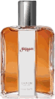 4/5

卡朗 夜曲 Caron Nocturnes de Caron, 1981
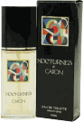4/5

卡普里岛系列

卡普里岛 卡普里岛贵妇 Carthusia Lady, 2011
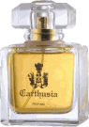 3/5

卡普里岛 1681香水 Carthusia 1681, 2010
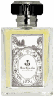 3/5

卡普里岛 地中海 Carthusia Mediterraneo, 2003
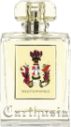 5/5

卡普里岛 卡梅热勒大街（悠然自得） Carthusia Via Camerelle, 2006
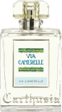 4/5

卡地亚系列

卡地亚 卡地亚之水 Cartier Eau de Cartier, 2001
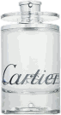 3/5

卡地亚 宣言 Cartier Declaration, 1998
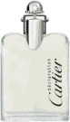 3/5

凯玛士系列

凯玛士 LX48香水 Caswell Massey LX48
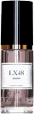 3/5

凯玛士 玫瑰 Caswell Massey RÒS
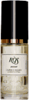 3/5

凯玛士 超自然VI Caswell Massey Supernatural VI, 2018
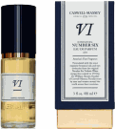 3/5

凯玛士 比阿特里克斯 Caswell Massey Beatrix
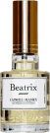 4/5

凯玛士 紫丁香 Caswell Massey Lilac
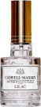 3/5

凯玛士 金银花 Caswell Massey Honeysuckle
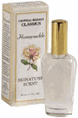 3/5

凯玛士 传统赛马会 Caswell Massey Heritage Jockey Club, 2017
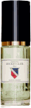 4/5

Celine系列

思琳 高定系列-加州 Celine Eau de Californie, 2019
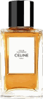 5/5

思琳 高定系列-夜未央 Celine Nightclubbing, 2019
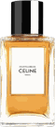 1/5

思琳 高定系列-缘氛巴黎 Celine Dans Paris, 2019
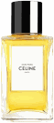 3/5

思琳 高定系列-彰显 Celine Parade, 2019
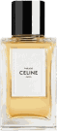 3/5

思琳 高定系列-礼服 Celine Black Tie, 2019
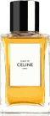 4/5

思琳 高定系列-圣日耳曼 Celine Saint-Germain-Des-Pres, 2019
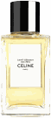 3/5

思琳 高定系列-法式古龙 Celine Cologne Francaise, 2019
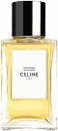 3/5

莎邦系列

莎邦 甜心巧克力 Chabaud Maison de Parfum Lait et Chocolat, 2017
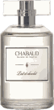 2/5

莎邦 无辜的脆弱 Chabaud Maison de Parfum Innocente Fragilité
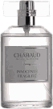 5/5

莎邦 别致波西米亚 Chabaud Maison de Parfum Chic et Bohème
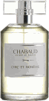 4/5

莎邦 神秘乌木 Chabaud Maison de Parfum Mysterious Oud
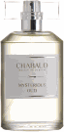 5/5

莎邦 清澈之源 Chabaud Maison de Parfum Eau de Source, 2015
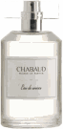 2/5

莎邦 牛奶香草 Chabaud Maison de Parfum Lait de Vanille
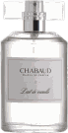 2/5

莎邦 牛奶曲奇 Chabaud Maison de Parfum Lait de Biscuit
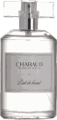 5/5

莎邦 纯牛奶 Chabaud Maison de Parfum Lait Concentré, 2014
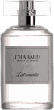 2/5

香奈儿系列

香奈儿 可可女士 Chanel Coco Eau de Parfum, 1984
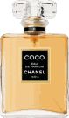 4/5

香奈儿 之水系列 巴黎-杜维埃 Chanel Paris – Deauville, 2018
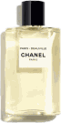 4/5

香奈儿 魅力男士 Chanel Allure Homme, 1999
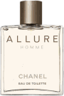 3/5

香奈儿 珍藏系列-1957 Chanel 1957, 2019
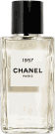 4/5

香奈儿 邂逅柔情（粉邂逅）淡香水 Chanel Chance Eau Tendre, 2010
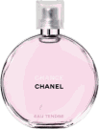 4/5

香奈儿 嘉柏丽尔天性 Chanel Gabrielle Essence, 2019
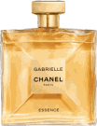 2/5

香奈儿 可可小姐 Chanel Coco Mademoiselle, 2001
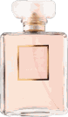 3/5

香奈儿 珍藏系列-康朋街31号 Chanel Les Exclusifs de Chanel 31 Rue Cambon, 2007
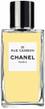 4/5

香奈儿 19号淡香精 Chanel N°19 Eau de Parfum, 1970
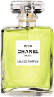 4/5

香奈儿 邂逅清新（绿邂逅）淡香水 Chanel Chance Eau Fraiche, 2007
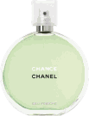3/5

香奈儿 可可小姐黑色 Chanel Coco Noir, 2012
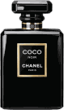 3/5

香奈儿 珍藏系列-狮子 Chanel Le Lion de Chanel, 2020
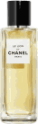 3/5

香奈儿 邂逅（黄邂逅）淡香水 Chanel Chance Eau de Toilette, 2002
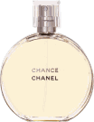4/5

香奈儿 5号典藏版 Chanel N°5 (Vintage), 1921
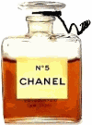4/5

香奈儿 魅力男士运动 Chanel Allure Homme Sport, 2004
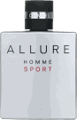 2/5

香奈儿 可可小姐淡香水 Chanel Coco Mademoiselle Eau de Toilette, 2002
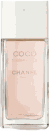 3/5

香奈儿 珍藏系列-岛屿森林淡香精 Chanel Bois des Iles Eau de Parfum, 2016
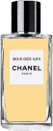 3/5

香奈儿 之水系列 巴黎-爱丁堡 Chanel Paris – Édimbourg, 2021
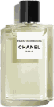 4/5

香奈儿 珍藏系列-东方屏风淡香水 Chanel Les Exclusifs de Chanel Coromandel, 2007
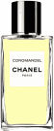 3/5

香奈儿 珍藏系列-法式别墅淡香精 Chanel La Pausa Eau de Parfum, 2016
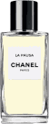 4/5

香奈儿 珍藏系列-梧桐影木淡香精 Chanel Sycomore Eau de Parfum, 2016
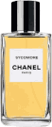 3/5

香奈儿 蔚蓝淡香水 Chanel Bleu de Chanel Eau de Toilette, 2010
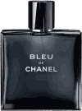 4/5

蔻依系列

蔻依 绯红低语（粉丝带） Chloe Chloe Roses De Chloe, 2013
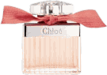4/5

蔻依 爱语（爱情故事）淡香精 Chloe Love Story, 2014
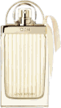3/5

蔻依 同名淡香精（肉丝带） Chloe Chloe Eau de Parfum, 2008
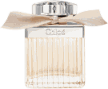3/5

蔻依 仙境花园系列-梵尼兰之水 Chloe Atelier des Fleurs Vanilla Planifolia, 2020
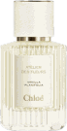 3/5

蔻依 仙境花园系列-微醺芙蓉 Chloe Atelier des Fleurs Hibiscus Abelmoschus, 2019
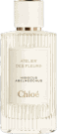 4/5

蔻依 仙境花园系列-橙花之舞 Chloe Atelier des Fleurs Neroli, 2019
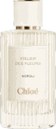 1/5

蔻依 仙境花园系列-大马士革玫瑰 Chloe Atelier des Fleurs Rosa Damascena, 2019
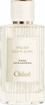 4/5

蔻依 限量版玫瑰（红丝带） Chloe Chloe Rose Edition, 2011
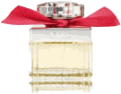4/5

蔻依 恋旅（流浪女士）淡香精 Chloe Nomade Eau de Parfum, 2018
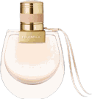 2/5

蔻依 同名淡香水（雪白丝带） Chloe Chloe Eau de Toilette, 2015
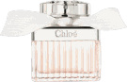4/5

蔻依 绿漾玫瑰（灰绿丝带） Chloe Eau de Parfum Naturelle, 2021
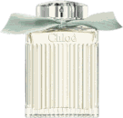3/5

蔻依 仙境花园系列-薰衣草情人梦 Chloe Atelier des Fleurs Lavanda, 2019
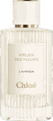 4/5

蔻依 仙境花园系列-木兰诗语 Chloe Atelier des Fleurs Magnolia Alba, 2019
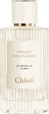 3/5

蔻依 仙境花园系列-北国雪松 Chloe Atelier des Fleurs Cedrus, 2019
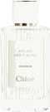 3/5

蔻依 仙境花园系列-浅吻含羞草 Chloe Atelier des Fleurs Herba Mimosa, 2019
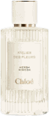 4/5

蔻依 金莲花 Chloe Eau de Fleurs Capucine, 2010
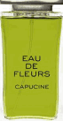 3/5

路铂廷系列

克里斯汀·路铂廷 演绎之王 Christian Louboutin Loubiraj, 2020
 3/5

克里斯汀·路铂廷 荣耀之冠 Christian Louboutin Loubicrown, 2020
 4/5

克里斯汀·路铂廷 热情之舞 Christian Louboutin Loubifunk, 2020
 4/5

克里斯汀·路铂廷 灵蛇王子 Christian Louboutin Loubiprince, 2021
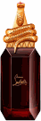 3/5

克里斯汀·路铂廷 欲望之兽 Christian Louboutin Loubicroc, 2020
 4/5

克里斯汀·路铂廷 鎏金圣甲 Christian Louboutin Loubicharme, 2021
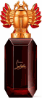 4/5

克里斯汀·路铂廷 月下猎鹰 Christian Louboutin Loubiluna, 2021
 4/5

克里斯汀·路铂廷 经典之履 Christian Louboutin Loubirouge, 2020
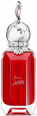 4/5

克里斯汀·路铂廷 红唇之吻 Christian Louboutin Loubikiss, 2020
 4/5

Clean系列

克霖 RESERVE系列-麂皮乌木 Clean Sueded Oud, 2016
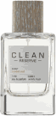 5/5

克霖 RESERVE系列-遍覆绒花 Clean Velvet Flora, 2016
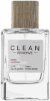 4/5

克霖 清新亚麻 Clean Fresh Linens, 2018
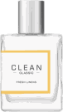 5/5

克霖 密静 Clean Ultimate, 2004
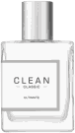 3/5

克霖 清透 Clean Shower Fresh, 2007
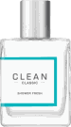 1/5

克霖 RESERVE系列-烟熏香根草 Clean Smoked Vetiver, 2016
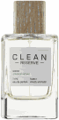 2/5

克霖 初心（经典同名） Clean Fragrance, 2002
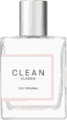 4/5

克霖 青草恋语 Clean Lovegrass, 2017
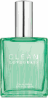 3/5

克霖 焕净 Clean Fresh Laundry, 2005
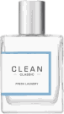 2/5

克霖 RESERVE系列-爱情配方 Clean Acqua Neroli, 2018
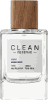 2/5
克霖 绽放 Clean Blossom, 2016
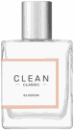 2/5

克霖 RESERVE系列-层峦叠翠 Clean Terra Woods, 2016
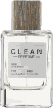 2/5

克霖 沁肤 Clean Skin, 2012
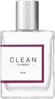 1/5

克霖 RESERVE系列-春意暖棉（春意阑珊） Clean Warm Cotton, 2016
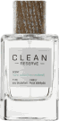 5/5

克霖 呼吸 Clean Air, 2015
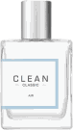 3/5

克霖 雨露 Clean Rain, 2012
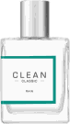 2/5

克霖 暖棉 Clean Warm Cotton, 2007
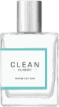 3/5

克霖 冷棉 Clean Cool Cotton, 2013
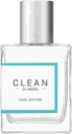 3/5

倩碧系列

倩碧 花萼活力 Clinique Calyx, 2013
 3/5

倩碧 芳香精粹（芳香不老药） Clinique Aromatics Elixir, 1971
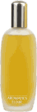 3/5

川久保玲系列

川久保玲 蓝檀 Comme des Garcons Blue Santal, 2013
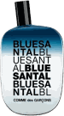5/5

川久保玲 二号男士 Comme des Garcons 2 Man, 2004
4/5

川久保玲 神奇沉香 Comme des Garcons Wonderoud, 2014
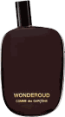5/5

川久保玲 奇迹之木 Comme des Garcons Wonderwood, 2010
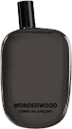5/5

川久保玲 黑胡椒 Comme des Garcons Blackpepper, 2016
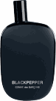3/5

川久保玲 果霜系列-薄荷 Comme des Garcons Series 5 Sherbet: Peppermint, 2003
 3/5

川久保玲 焚香系列-阿维尼翁 Comme des Garcons Series 3 Incense: Avignon, 2002
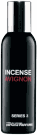 5/5

川久保玲 果霜系列-肉桂 Comme des Garcons Series 5 Sherbet: Cinnamon, 2003
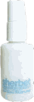 2/5

川久保玲 果霜系列-大黄 Comme des Garcons Series 5 Sherbet: Rhubarb, 2003
 3/5

川久保玲 焚香系列-杰伊尔梅尔 Comme des Garcons Series 3 Incense: Jaisalmer, 2002
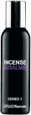 3/5

川久保玲 焚香系列-札哥斯克 Comme des Garcons Series 3 Incense: Zagorsk, 2002
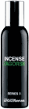 3/5

川久保玲 惊艳绿 Comme des Garcons Amazingreen, 2012
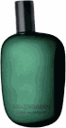3/5

川久保玲 焚香系列-瓦尔扎扎特 Comme des Garcons Series 3 Incense: Ouarzazate, 2002
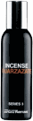 4/5

川久保玲 焚香系列-京都 Comme des Garcons Series 3 Incense: Kyoto, 2002
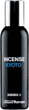 4/5

科蒂系列

科蒂 阿斯宾男士 Coty Aspen For Men, 1989
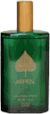 4/5

科蒂 祖母绿 Coty Emeraude, 1921
 3/5

科蒂 玫瑰与红蔷薇 Coty La Rose Jacqueminot, 1906
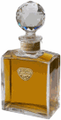3/5

科蒂 玫瑰杰奎米诺 Coty La Rose Jacqueminot, 2020
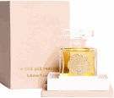 3/5

科蒂 康普利斯 Coty Complice, 1973
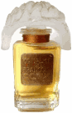3/5

科蒂 牛至 Coty L'Origan, 1905
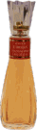 3/5

Creed系列

恺芮得 薰衣草 Creed Aberdeen Lavender, 2014
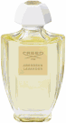3/5

恺芮得 白色雪松 Creed Cedre Blanc, 2014
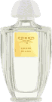4/5

恺芮得 纯粹香根草（原始香根草） Creed Original Vetiver, 2004
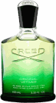 3/5

恺芮得 维岛之泉（维尔京岛之水） Creed Virgin Island Water, 2007
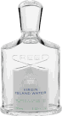 5/5

恺芮得 纯粹檀香（原始檀香） Creed Original Santal, 2005
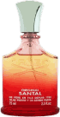 4/5

恺芮得 纯白之恋 Creed Love in White, 2005
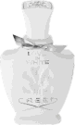2/5

恺芮得 皇家公主乌木 Creed Royal Princess Oud, 2015
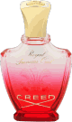3/5

恺芮得 银色山泉 Creed Silver Mountain Water, 1995
 3/5

恺芮得 拿破仑之水（成功） Creed Aventus, 2010
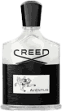 2/5

恺芮得 雪山之巅（喜马拉雅） Creed Himalaya, 2002
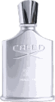 4/5

大卫杜夫系列

大卫杜夫 狂奔男士 Davidoff Run Wild, 2019
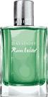 3/5

大卫杜夫 季诺（仙奴） Davidoff Zino Davidoff, 1986
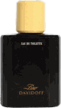 4/5

大卫杜夫 冷水女士 Davidoff Cool Water, 1996
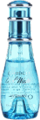 3/5

大卫杜夫 冷水男士 Davidoff Cool Water, 1988
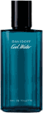 2/5

帝门特系列

帝门特 初生婴儿 Demeter Fragrance New Baby, 2015
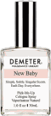 5/5

帝门特 平装书 Demeter Fragrance Paperback
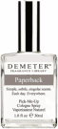 5/5

帝门特 猫皮 Demeter Fragrance Kitten Fur, 2017
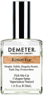 4/5

帝门特 纯净香皂 Demeter Fragrance Pure Soap, 2009
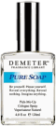 4/5

帝门特 线麻花 Demeter Fragrance Cannabis Flower
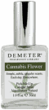 1/5

帝门特 爽身粉 Demeter Fragrance Baby Powder
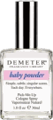 3/5

帝门特 浓缩牛奶（炼乳） Demeter Fragrance Condensed Milk
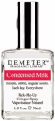 4/5

帝门特 雪 Demeter Fragrance Snow, 2000
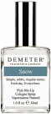 2/5

迪奥系列

迪奥 悦之欢 Dior Joy by Dior, 2018
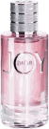 3/5

迪奥 毒药女孩（芭伊颂纵情）淡香精 Dior Poison Girl, 2016
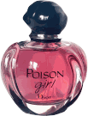4/5

迪奥 典藏系列-雾暖茶香 Dior The Cachemire, 2018
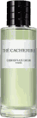 4/5

迪奥 桀骜加强版 Dior Homme Intense, 2007
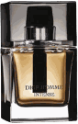 4/5

迪奥 桀骜男士经典古龙淡香水 Dior Homme Cologne, 2013
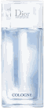 5/5

迪奥 典藏系列-蒙田柑香 Dior La Collection Couturier Parfumeur Cologne Royale, 2010
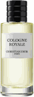 3/5

迪奥 典藏系列-幸运风铃 Dior Lucky, 2018
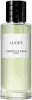 2/5

迪奥 典藏系列-落樱轻舞 Dior Sakura, 2018
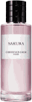 3/5

迪奥 迪奥小姐 Dior Miss Dior, 2012
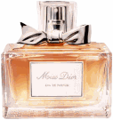 3/5

迪奥 真我 Dior J'adore, 1999
3/5

迪奥 典藏系列-银影清木 Dior Bois D'Argent, 2018
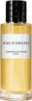 5/5

迪奥 沙丘女士 Dior Dune, 1991
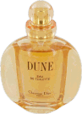1/5

迪奥 紫毒（芭伊颂经典） Dior Poison, 1985
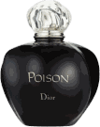3/5

迪奥 茱莉 Dior Jules, 1980
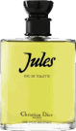 3/5

迪奥 甜心小姐 Dior Miss Dior Cherie Eau De Toilette, 2010
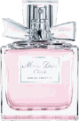 3/5

迪奥 迪奥小姐（1947年老版） Dior Miss Dior, 1947
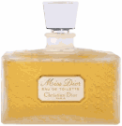 3/5

迪奥 温柔奇葩（绿毒） Dior Tendre Poison, 1994
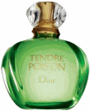4/5

迪奥 蓝色魅惑 Dior Addict, 2002
 2/5

迪奥 华氏温度 Dior Fahrenheit, 1988
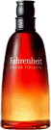 3/5

迪奥 白毒（芭伊颂冰火） Dior Pure Poison, 2004
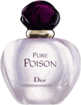4/5

迪奥 红毒（芭伊颂谜恋）淡香水 Dior Hypnotic Poison, 1998
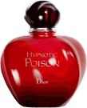4/5

迪奥 桀骜男士经典版 Dior Homme, 2005
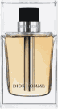 3/5

迪奥 旷野 Dior Sauvage, 2015
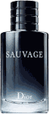 3/5

迪奥 清新之水 Dior Eau Sauvage, 1966
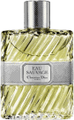 4/5

蒂普提克系列

蒂普提克 旋律（广藿之韵） Diptyque Tempo Eau de Parfum, 2018
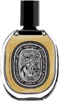5/5

蒂普提克 弗罗拉（苹果花） Diptyque Florabellio Eau de Toilette, 2015
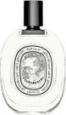2/5

蒂普提克 巴黎之水 Diptyque Eau Capitale Eau de Parfum, 2019
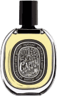3/5

蒂普提克 小苍兰 Diptyque Ofresia, 1999
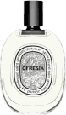4/5

蒂普提克 玫瑰 Diptyque Eau Rose, 2012
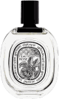4/5

蒂普提克 维堤里欧（香根草）淡香水 Diptyque Vetyverio Eau de Toilette, 2010
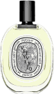5/5

蒂普提克 常春藤之水（利埃尔） Diptyque Eau de Lierre Eau de Toilette, 2006
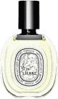2/5

蒂普提克 无界之行京都 Diptyque Kyoto, 2021
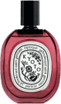4/5

蒂普提克 别样 Diptyque L'Autre Eau de Toilette, 1973
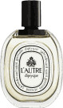3/5

蒂普提克 天竺葵 Diptyque Geranium Odorata, 2014
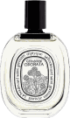4/5

蒂普提克 奥费恩（爵梦） Diptyque Orphéon Eau de Parfum, 2021
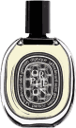4/5

蒂普提克 帕劳乌木 Diptyque Oud Palao Eau de Parfum, 2015
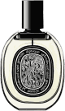3/5

蒂普提克 繁花 — 茉莉 Diptyque Essences Insensées, 2015
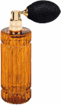3/5

蒂普提克 罗马森林之神 Diptyque Eau d'Elide, 1988
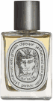 2/5

蒂普提克 维尔吉利奥 Diptyque Virgilio, 1990
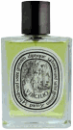 2/5

蒂普提克 杜桑（晚香玉）淡香水 Diptyque Do Son Eau de Toilette, 2005

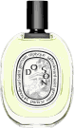4/5

蒂普提克 清晨百合（奥利恩） Diptyque Olene Eau de Toilette, 1988
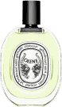4/5

蒂普提克 杜耶尔淡香水 Diptyque Eau Duelle Eau de Toilette, 2010
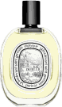5/5

蒂普提克 希腊无花果淡香水 Diptyque Philosykos Eau de Toilette, 1996
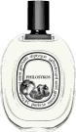4/5

蒂普提克 东京（东京柑橘） Diptyque Oyedo, 2000
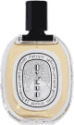3/5

蒂普提克 橙花 Diptyque L'Eau de Neroli, 2008
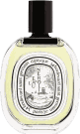4/5

蒂普提克 禁闭庭院 Diptyque Jardin Clos, 2003
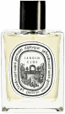 4/5

蒂普提克 感官之水 Diptyque Eau des Sens Eau de Toilette, 2016
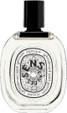4/5

蒂普提克 曼特（薄荷之水） Diptyque Eau de Minthé, 2019
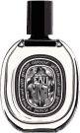3/5

蒂普提克 肌肤之花 Diptyque Fleur de Peau Eau de Parfum, 2018
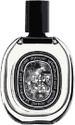4/5

蒂普提克 影中之水（水中影）淡香水 Diptyque L'Ombre Dans L'Eau Eau de Toilette, 1983
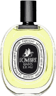2/5

蒂普提克 谭道淡香水 Diptyque Tam Dao Eau de Toilette, 2003
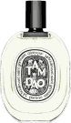3/5

伊丽莎白雅顿系列

伊丽莎白雅顿 白茶姜百合 Elizabeth Arden White Tea Ginger Lily, 2021
 5/5

伊丽莎白雅顿 白茶野玫瑰（荒野玫瑰） Elizabeth Arden White Tea Wild Rose, 2019
 5/5

伊丽莎白雅顿 白茶（纯白鸢尾） Elizabeth Arden White Tea, 2017
 4/5

伊丽莎白雅顿 第五大道 Elizabeth Arden 5th Avenue, 1996
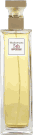 4/5

伊丽莎白雅顿 绿茶 Elizabeth Arden Green Tea, 1999
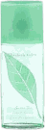 4/5

艾柏卉系列

艾柏卉 倾醉迷恋 Erbario Toscano Fumo di Oppio, 2015
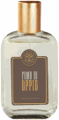3/5

艾柏卉 玫瑰木 Erbario Toscano Legno di Rosa, 2013
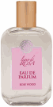2/5

艾柏卉 辣香草 Erbario Toscano Vaniglia Piccante, 2012
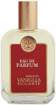2/5

艾柏卉 图西亚浆果 Erbario Toscano Bacche di Tuscia, 2015
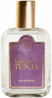2/5

杰尼亚系列

杰尼亚 典藏系列印尼乌木 Ermenegildo Zegna Indonesian Oud EDT, 2012
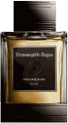 5/5

杰尼亚 金麝香 Ermenegildo Zegna Musk Gold, 2016
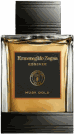 2/5

雅诗兰黛系列

雅诗兰黛 光音系列 - 一盏茶光 Estée Lauder Tender Light, 2021
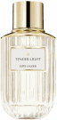3/5

雅诗兰黛 光音系列 - 薄沙檀影 Estée Lauder Desert Eden, 2021
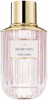4/5

雅诗兰黛 光音系列 - 无尽烟火 Estée Lauder Infinite Sky, 2021
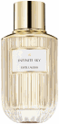2/5

雅诗兰黛 霓彩伊甸 Estée Lauder Beyond Paradise, 2003
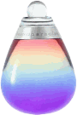3/5

雅诗兰黛 蓝色地中海 Estée Lauder Azuree, 1969
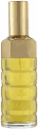 2/5

雅诗兰黛 青春朝露 Estée Lauder Youth-Dew, 1953
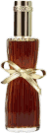 3/5

雅诗兰黛 白麻 Estée Lauder White Linen, 1978
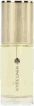 2/5

解放橘郡系列

解放橘郡 古龙 Etat Libre d'Orange Cologne, 2014
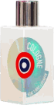 3/5

解放橘郡 我是垃圾 Etat Libre d'Orange Les Fleurs du Déchet - I am Trash, 2018
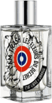 4/5

解放橘郡 一无所有 Etat Libre d'Orange Rien, 2006
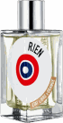 4/5

解放橘郡 茉莉与香烟（茉莉与雪茄） Etat Libre d'Orange Jasmin et Cigarette, 2006
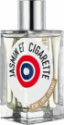 3/5

解放橘郡 情水（龙与玫瑰） Etat Libre d'Orange Eau de Protection, 2009
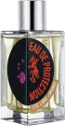 3/5

解放橘郡 芬兰汤姆 Etat Libre d'Orange Tom of Finland, 2007
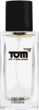 5/5

解放橘郡 世界末日 Etat Libre d'Orange La Fin Du Monde, 2013
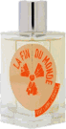 5/5

解放橘郡 69档案 Etat Libre d'Orange Archives 69, 2011
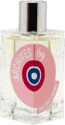 5/5

解放橘郡 腐尸 Etat Libre d'Orange Charogne, 2008
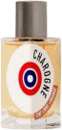 1/5

解放橘郡 一无所有极致版 Etat Libre d'Orange Rien Intense Incense, 2014
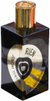2/5

解放橘郡 胖电工 Etat Libre d'Orange Fat Electrician Semi-Modern Vetiver, 2009
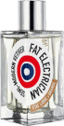 3/5

解放橘郡 危险同谋 Etat Libre d'Orange Dangerous Complicity, 2012
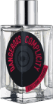 3/5

解放橘郡 暗香涌动 Etat Libre d'Orange Spice Must Flow, 2019
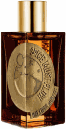 4/5

解放橘郡 冲击太阳 Etat Libre d'Orange Attaquer le Soleil Marquis de Sade, 2016
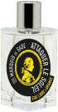 4/5

解放橘郡 王者退位 Etat Libre d'Orange Exit The King, 2020
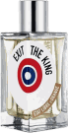 4/5

解放橘郡 强人（卓越的人） Etat Libre d'Orange Remarkable People, 2015
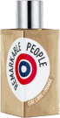 3/5

解放橘郡 处女与斗牛士 Etat Libre d'Orange Vierges et Toreros, 2007
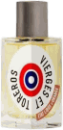 3/5

解放橘郡 圣婴 Etat Libre d'Orange Divin'Enfant, 2006
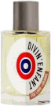 3/5

解放橘郡 赫曼如影 Etat Libre d'Orange Hermann A Mes Cotes Me Paraissait Une Ombre, 2015
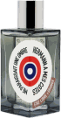 3/5

解放橘郡 她眼中的欲望 Etat Libre d'Orange True Lust Rayon Violet De Ses Yeux, 2015
 3/5

解放橘郡 牧神的午后 Etat Libre d'Orange The Afternoon of a Faun, 2012
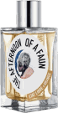 3/5

解放橘郡 你或像你的人 Etat Libre d'Orange You Or Someone Like You, 2017
 4/5

解放橘郡 柑橘米粹 Etat Libre d'Orange Fils de Dieu du riz et des agrumes, 2012
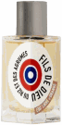 3/5

解放橘郡 激情喷射 Etat Libre d'Orange Secretions Magnifiques, 2006
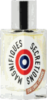 1/5

艾绰系列

艾绰 格林街 Etro Greene Street, 2012
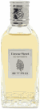 4/5

艾绰 皇家旗帜 Etro Royal Pavillon, 1989
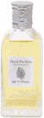 3/5

艾绰 橡胶 Etro Gomma, 1989
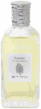 2/5

艾绰 香根草 Etro Vetiver, 1989
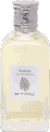 4/5

艾绰 虚幻宫殿 Etro Palais Jamais, 1989
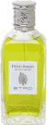 4/5

菲拉格慕系列

菲拉格慕 托斯卡纳灵魂极致紫色 Ferragamo Viola Essenziale, 2013
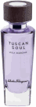5/5

菲拉格慕 托斯卡纳系列-喜剧王 Ferragamo La Commedia, 2018
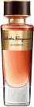2/5

菲拉格慕 托斯卡纳系列-赤红之城 Ferragamo Terra Rossa, 2018
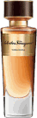2/5

菲拉格慕 托斯卡纳系列-飨宴 Ferragamo Convivio, 2018
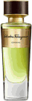4/5

菲拉格慕 托斯卡纳系列-白净卡拉拉 Ferragamo Bianco di Carrara, 2018
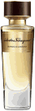3/5

菲拉格慕 托斯卡纳系列-名门苑 Ferragamo La Corte, 2018
3/5

菲拉格慕 托斯卡纳系列-繁荣 Ferragamo Calimala, 2018
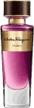4/5

菲拉格慕 托斯卡纳系列-自由 Ferragamo Punta Ala, 2018
4/5

菲拉格慕 托斯卡纳系列-文艺复兴 Ferragamo Rinascimento, 2018
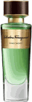2/5

福特曼洛系列

福特曼洛 后宫玫瑰 Fort & Manlé Harem Rose, 2017
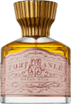 5/5

福特曼洛 四十盗贼 Fort & Manlé Forty Thieves, 2018
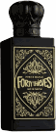 3/5

福特曼洛 吉维尼印象 Fort & Manlé Impressions de Giverny, 2017
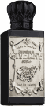 4/5

弗朗西丝卡·比安奇系列

弗朗西丝卡·比安奇 肌肤之亲 Francesca Bianchi Under My Skin, 2017
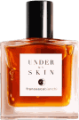 2/5

弗朗西丝卡·比安奇 欲望大海 Francesca Bianchi Sex and the Sea, 2016
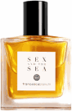 1/5

弗朗西丝卡·比安奇 伊特鲁里亚之水 Francesca Bianchi Etruscan Water, 2019
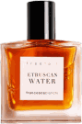 3/5

弗朗西丝卡·比安奇 情人故事 Francesca Bianchi The Lover's Tale, 2018
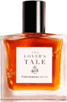 2/5

弗拉潘系列

弗拉潘 将军 Frapin Checkmate, 2021
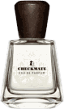 4/5

弗拉潘 永不复返 Frapin Nevermore, 2014
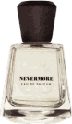 5/5

弗拉潘 1270香水 Frapin 1270, 2010
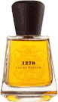 4/5

弗拉潘 失落天堂 Frapin Paradis Perdu, 2013
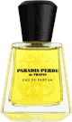 2/5

弗拉潘 地下酒吧 Frapin Speakeasy, 2012
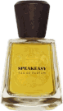 2/5

弗拉潘 拉斯卡莉娜 Frapin Laskarina, 2017
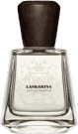 3/5

弗拉潘 葡萄藤下 Frapin Terre de Sarment, 2007
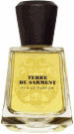 2/5

弗拉潘 曼恩岛 Frapin Isle of Man, 2017
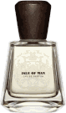 4/5

弗拉潘 吉普林的如果 Frapin IF by R.K., 2019
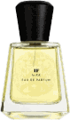 5/5

弗拉潘 白色树木 Frapin Bois Blanc, 2020
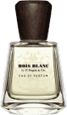 4/5

弗拉潘 人本主义 Frapin L'Humaniste, 2009
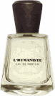 5/5

佛拉赛 天地 Frassai Tian Di, 2017
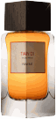 3/5

馥马尔之水系列

馥马尔香水出版社 肌肤之亲（拥我入怀） Frederic Malle Dans Tes Bras, 2008
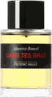 3/5

馥马尔香水出版社 革调玫瑰 Frederic Malle Rose & Cuir, 2019
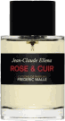 3/5

馥马尔香水出版社 绿野之境 Frederic Malle Synthetic Jungle (Synthetic Nature), 2021
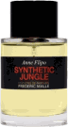 3/5

馥马尔香水出版社 冬之水 Frederic Malle L'Eau d'Hiver, 2003
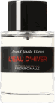 3/5

馥马尔香水出版社 一轮玫瑰 Frederic Malle Rose Tonnerre (Une Rose), 2003
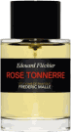 4/5

馥马尔香水出版社 地中海百合 Frederic Malle Lys Mediterranee, 2000
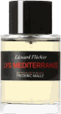 3/5

馥马尔香水出版社 花香染指（醉人晚香玉） Frederic Malle Carnal Flower, 2005
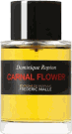 3/5

馥马尔香水出版社 浓缩苦橙 Frederic Malle Bigarade concentree, 2002
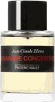 4/5

馥马尔香水出版社 狂野麝香 Frederic Malle Musc Ravageur, 2000
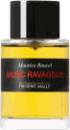 3/5

馥马尔香水出版社 法国情人 Frederic Malle French Lover, 2007
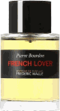 3/5

馥马尔香水出版社 曲终人醉 Frederic Malle Music For a While, 2018
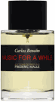 3/5

馥马尔香水出版社 窈窕如她（贵妇肖像） Frederic Malle Portrait of a Lady, 2010
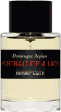 3/5

馥马尔香水出版社 诺言 Frederic Malle Promise, 2017
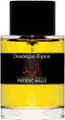 2/5

馥马尔香水出版社 雨落花庭（雨后当归） Frederic Malle Angéliques Sous La Pluie, 2000
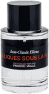 2/5

馥马尔香水出版社 摩登男士 Frederic Malle Geranium Pour Monsieur, 2009
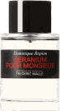 3/5

馥马尔香水出版社 破晓 Frederic Malle Dawn, 2018
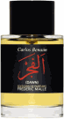 4/5

馥马尔香水出版社 不羁香根草（非凡香根草） Frederic Malle Vetiver Extraordinaire, 2002
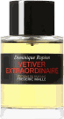 2/5

馥马尔香水出版社 漫步间（紫丁香） Frederic Malle En Passant, 2000
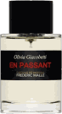 3/5

浮香堂系列

浮香堂 朱鹮 Fukudo
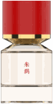 4/5

浮香堂 年少 Fukudo
3/5

阿玛尼系列

阿玛尼 寄情男士邃蓝版 Giorgio Armani Acqua di Giò Profondo, 2020
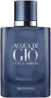 1/5

阿玛尼 高定私藏清新系列 - 岩兰草 Giorgio Armani Vétiver d'Hiver (Vetiver Babylone), 2008
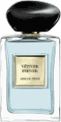 4/5

阿玛尼 高定私藏清新系列 - 和风茉莉 Giorgio Armani Jasmin Kusamono, 2020
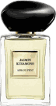2/5

阿玛尼 高定私藏清新系列 - 亚历山大玫瑰 Giorgio Armani Rose Alexandrie, 2008
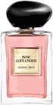 4/5

阿玛尼 高定私藏1001夜系列 - 皇家沉香 Giorgio Armani Armani Privé Oud Royal, 2010
 4/5

阿玛尼 高定私藏清新系列 - 米兰玫瑰 Giorgio Armani Rose Milano, 2020
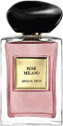 4/5

阿玛尼 高定私藏环游系列 - 靛蓝坦桑石（守望者） Giorgio Armani Indigo Tanzanite, 2022
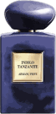 3/5

阿玛尼 高定私藏清新系列 - 安提瓜栀子花 Giorgio Armani Gardénia Antigua, 2020
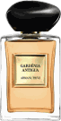 2/5

阿玛尼 高定私藏环游系列 - 洋红坦桑石（野游人） Giorgio Armani Magenta Tanzanite, 2022
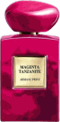 3/5

阿玛尼 高定私藏系列-熏香（木质焚香） Giorgio Armani Bois d'Encens, 2004
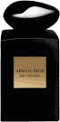 5/5

阿玛尼 挚爱 Giorgio Armani Si, 2013
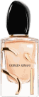 3/5

阿玛尼 自我无界 Giorgio Armani My Way, 2020
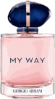 4/5

阿玛尼 高定私藏清新系列 - 潘泰莱里亚青柏（海屿青柏） Giorgio Armani Cyprès Pantelleria, 2021
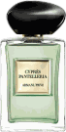 2/5

阿玛尼 迷情挚爱浓情版 Giorgio Armani Sì Passione Intense, 2020
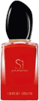 3/5

阿玛尼 高定私藏清新系列 - 苏州牡丹 珍珠丝绸限量版 Giorgio Armani Pivoine Suzhou Soie de Nacre, 2016
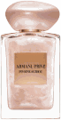 4/5

阿玛尼 珍藏系列-影之歌 Giorgio Armani Armani Privé Ombre & Lumiere, 2014
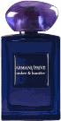 4/5

阿玛尼 迷情挚爱（挚爱真情流露） Giorgio Armani Sì Passione, 2017
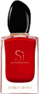 3/5

阿玛尼 高定私藏清新系列 - 苏州牡丹 Giorgio Armani Pivoine Suzhou, 2014
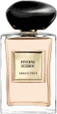 3/5

阿玛尼 高定私藏清新系列 - 玉龙茶香 Giorgio Armani Thé Yulong, 2020
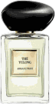 4/5

阿玛尼 寄情男士经典版 Giorgio Armani Acqua di Gio, 1996
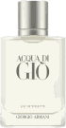 4/5

纪梵希系列

纪梵希 海洋香榭 Givenchy Insense Ultramarine, 1994
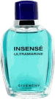3/5

纪梵希 绅士 Givenchy Gentleman, 2017
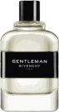 3/5

纪梵希 粉红魅力男士 Givenchy Very Irresistible for men, 2005
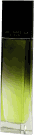 3/5

纪梵希 3号 Givenchy III, 1970
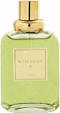 3/5

纪梵希 圆周率π派 Givenchy Pi, 1998
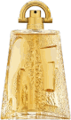 4/5

古特尔系列

古特尔 曼陀罗 Goutal Mandragore, 2009
3/5

古特尔 秋日私语（夏洛特之水） Goutal Eau De Charlotte, 1982
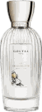 4/5
古特尔 小甜心 Goutal Petite Cherie, 1998
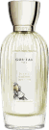 4/5

古特尔 宁法花园 Goutal Ninfeo Mio, 2010
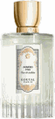 3/5

古特尔 绒球玫瑰 Goutal Rose Pompon Eau de Toilette, 2016
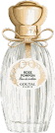4/5

古特尔 精致香草 Goutal Vanille Exquise, 2004
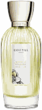 5/5

古特尔 茶岛（济州岛茶）无酒精版 Goutal L’Ile au Thé Eau sans Alcool, 2018
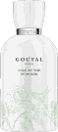 4/5

古特尔 精纯玫瑰 Goutal Rose Absolue, 1984
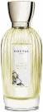 3/5

古特尔 紫罗兰 Goutal La Violette, 2001
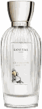 3/5

古特尔 今夜或不再微醺玫瑰 Goutal Ce Soir Ou Jamais, 1999
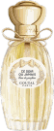 3/5

古特尔 那一份爱！ Goutal Quel Amour!, 2002
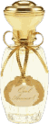 3/5

古特尔 东方系列 - 游牧麝香 Goutal Musc Nomade, 2008
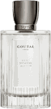 3/5

古特尔 东方系列 - 火焰乳香 Goutal Encens Flamboyant, 2007
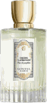 4/5

古特尔 决斗淡香水 Goutal Duel, 2003
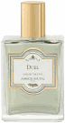 3/5

古特尔 香豌豆之风 Goutal Vent de Folie, 2014
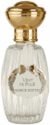2/5

古特尔 哈德良之水 Goutal Eau d'Hadrien, 1980
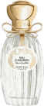4/5

古特尔 晚星（星空） Goutal Nuit Etoilee, 2012
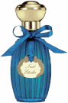4/5

古特尔 茶岛（济州岛茶） Goutal L’Ile au Thé, 2015
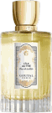 4/5

古特尔 忍冬 Goutal Le Chevrefeuille, 2002
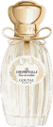3/5

格罗史密斯系列

格罗史密斯 金色西普 Grossmith Golden Chypre, 2012
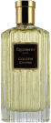 5/5

格罗史密斯 玫瑰番红花 Grossmith Saffron Rose, 2012
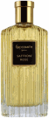 3/5

格罗史密斯 女王钻禧 Grossmith Diamond Jubilee Bouquet, 2012
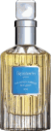 3/5

格罗史密斯 可爱的花朵 Grossmith Phul - Nana
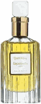 2/5

格罗史密斯 嗅闻微风 Grossmith Shem - el- Nessim
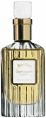 3/5

Gucci系列

古驰 竹韵淡香精 Gucci Bamboo, 2015
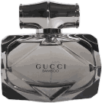3/5

古驰 罪爱不羁女士 Gucci Guilty Absolute pour Femme, 2018
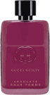 5/5

古驰 花悦梦意 Gucci Bloom Profumo Di Fiori, 2020
 4/5

古驰 追忆 Gucci Memoire d'une Odeur, 2019
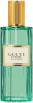 3/5

古驰 绚丽栀子花 Gucci Flora by Gucci Gorgeous Gardenia, 2012
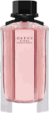 3/5

古驰 新同名男士 Gucci by Gucci Pour Homme, 2008
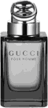 3/5

古驰 第一 Gucci No 1 Eau de Parfum, 1974
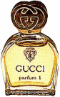4/5

古驰 罪爱（原罪）男士 Gucci Guilty Pour Homme, 2011
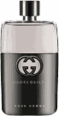 3/5

古驰 艺术女神 Gucci L'Arte di Gucci, 1991
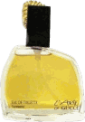 4/5

古驰 花悦绿意 Gucci Bloom Acqua di Fiori, 2018
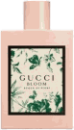 3/5

古驰 花悦 Gucci Bloom, 2017
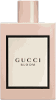 3/5

古驰 炼金士花园 - 蛇之谜 Gucci The Voice Of The Snake Eau de Parfum, 2019
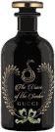 3/5

古驰 炼金士花园-夜徘徊 Gucci A Midnight Stroll, 2020
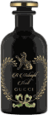 3/5

古驰 嫉妒 Gucci Envy, 1997
4/5

古驰 1号 Gucci No 1 Parfum, 1974
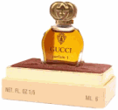4/5

古驰 贵族 Gucci Nobile, 1988
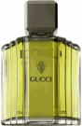 4/5

古驰 花悦蜜意 Gucci Bloom Nettare Di Fiori, 2018
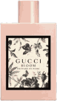 3/5

古驰 罪爱（原罪）女士 Gucci Guilty, 2010
3/5

古驰 炼金士花园 - 虎之眼 Gucci The Eyes Of The Tiger Eau de Parfum, 2019
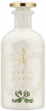 3/5

古驰 炼金士花园 - 健康花园 Gucci Hortus Sanitatis, 2020
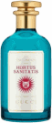 3/5

古驰 炼金士花园 - 冬之吟 Gucci A Winter Melody Scented Water, 2019
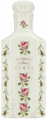 4/5

古驰 炼金士花园 - 冬之春 Gucci Winter's Spring Eau de Parfum, 2019
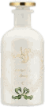 2/5

古驰 炼金士花园 - 月光曲 Gucci Moonlight Serenade Scented Water, 2019
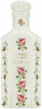 3/5

古驰 炼金士花园 - 秋之别 Gucci Fading Autumn Scented Water, 2019
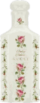 4/5

娇兰

娇兰 满堂红之水 Guerlain Habit Rouge L'Eau, 2011
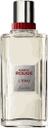 4/5

娇兰 花草水语-倾橙之恋 Guerlain Aqua Allegoria Orange Soleia, 2020
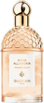 5/5

娇兰 小黑裙淡香水 Guerlain La Petite Robe Noire Eau de Toilette, 2012
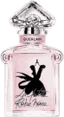 3/5

娇兰 蝴蝶夫人 Guerlain Mitsouko Eau de Toilette, 1919
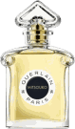3/5

娇兰 瞬间男士 Guerlain L'Instant de Guerlain pour Homme, 2004
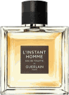 2/5

娇兰 艺术沙龙 - 土耳其玫瑰香（野蛮玫瑰） Guerlain Rose Barbare, 2005
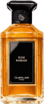 3/5

娇兰 寻香之旅-英伦风情 Guerlain Les Voyages Olfactifs 04 Paris-London, 2011
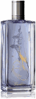 3/5

娇兰 满堂红淡香水 Guerlain Habit Rouge Eau de Toilette, 1965
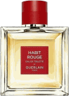 4/5

娇兰 东方系列-香木奥秘 Guerlain Les Absolus d'Orient Bois Mystérieux, 2019
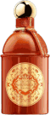 4/5

娇兰 轻舞 Guerlain Guerlinade, 1921
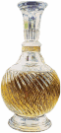4/5

娇兰 圣莎拉精粹 Guerlain Samsara Extrait, 1989
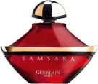3/5

娇兰 沙漠玫瑰 Guerlain Rose Nacree du Desert, 2012
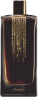 5/5

娇兰 繁樱大道 Guerlain Cherry Blossom, 2021
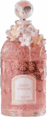 3/5

娇兰 盛装 Guerlain Parure, 1975
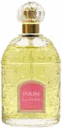 4/5

娇兰 花草水语-芳野仙踪 Guerlain Aqua Allegoria Flora Salvaggia, 2021
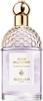 3/5

娇兰 白调时光 Guerlain L'Heure Blanche, 2020
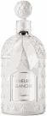 3/5

娇兰 香橼花之水 Guerlain Eau de Fleurs de Cedrat, 1920
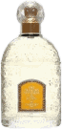 4/5

娇兰 轮回之光 Guerlain Samsara Shine, 2001
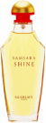4/5

娇兰 花草水语-雪梨冰沙（初夏沁梨） Guerlain Aqua Allegoria Pera Granita, 2016
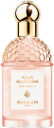 2/5

娇兰 金属 Guerlain Metallica (Metalys), 2000
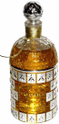 3/5

娇兰 天琴座 Guerlain Vega, 1936
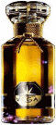 3/5

娇兰 花草水语-圆舞榴光 Guerlain Aqua Allegoria Granada Salvia, 2020
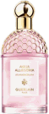 3/5

娇兰 原版香根草（伟之华） Guerlain Vetiver (Vintage Edition), 1959
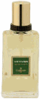 3/5

娇兰 东方系列-东方乌木 Guerlain Les Absolus d'Orient Oud Essentiel, 2017
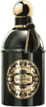 4/5

娇兰 咏叹调-淘气天使 Guerlain Elixir Charnel Gourmand Coquin, 2008
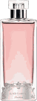 4/5

娇兰 东方系列-神话 Guerlain Les Absolus d'Orient Encens Mythique, 2019
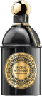 3/5

娇兰 艺术沙龙 - 栀子花香（血腥栀子） Guerlain Cruel Gardénia, 2008
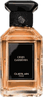 4/5

娇兰 香根草（伟之华） Guerlain Vetiver, 2000
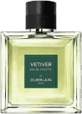 4/5

娇兰 寻香之旅-纽约 Guerlain Les Voyages Olfactifs 02 Paris-New York, 2009
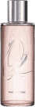 3/5

娇兰 花草水语-薄荷青草 Guerlain Aqua Allegoria Herba Fresca, 1999
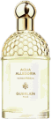 3/5

娇兰 68号古龙水 Guerlain Cologne du 68, 2006
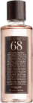 3/5

娇兰 花草水语-柑橘罗勒淡香水 Guerlain Aqua Allegoria Mandarine Basilic, 2007
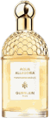 4/5

娇兰 花草水语-依兰百香果 Guerlain Aqua Allegoria Passiflora, 2018
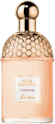 3/5

娇兰 寻香之旅-东京 Guerlain Les Voyages Olfactifs 03 Paris-Tokyo, 2009
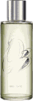 3/5

娇兰 帝王之水 Guerlain Eau de Cologne Imperiale, 1853
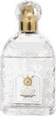 3/5

娇兰 姬琪（掌上明珠）淡香精 Guerlain Jicky, 1889
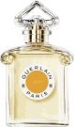2/5

娇兰 东方神话 Guerlain Encens Mythique D'Orient, 2012
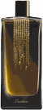 4/5

娇兰 西安 Guerlain Xi'an, 2021
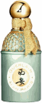 3/5

娇兰 花草水语-樱之漫舞 Guerlain Aqua Allegoria Flora Cherrysia, 2019
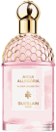 3/5

娇兰 遗产淡香精 Guerlain Heritage Eau de Parfum, 1992
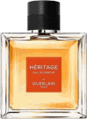 4/5

娇兰 永恒琥珀 Guerlain Les Absolus d'Orient Ambre Eternel, 2016
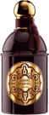 3/5

娇兰 花草水语-阳光椰香 Guerlain Aqua Allegoria Coconut Fizz, 2019
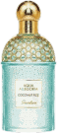 3/5

娇兰 阵雨之后（雨过天晴） Guerlain Apres L'Ondee, 1906
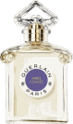 2/5

娇兰 花草水语-葡萄柚 Guerlain Aqua Allegoria Pamplelune, 1999
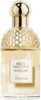 3/5

娇兰 爱之鼓淡香水 Guerlain Chamade, 1969
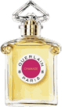3/5

娇兰 花草水语-娇嫩玫瑰（玫瑰玫瑰） Guerlain Aqua Allegoria Rosa Rossa, 2018
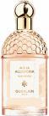 3/5

娇兰 咏叹调-燃情 Guerlain Elixir Charnel Oriental Brulant, 2008
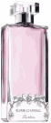 3/5

娇兰 花之乐章精粹 Guerlain Chant d'Aromes Extrait, 1962
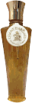3/5

娇兰 娜希玛 Guerlain Nahema, 1979
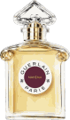1/5

娇兰 花草水语-橙花伊甸园 Guerlain Aqua Allegoria Nerolia Bianca, 2013
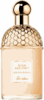 3/5

娇兰 百花乐园淡香精 Guerlain Jardins de Bagatelle, 1983
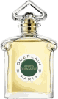3/5

娇兰 花草水语-蜜意暖阳 Guerlain Aqua Allegoria Nettare di Sole, 2021
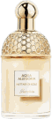 3/5

娇兰 花草水语-地中海柠香 Guerlain Aqua Allegoria Bergamote Calabria, 2017
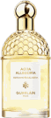 3/5

娇兰 花草水语-热带青柠 Guerlain Aqua Allegoria Limon Verde, 2014
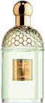 4/5

娇兰 艺术沙龙 - 啡常鸢尾 Guerlain Iris Torréfié, 2020
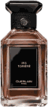 4/5

娇兰 手帕先生 Guerlain Mouchoir de Monsieur, 1904
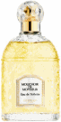 3/5

娇兰 在风中 Guerlain Sous le Vent, 1933
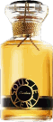 3/5

娇兰 香根魅力 Guerlain Homme L'Eau Boisée, 2012
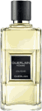 4/5

娇兰 德比 Guerlain Derby, 2012
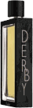 2/5

娇兰 午夜飞行 Guerlain Vol de Nuit, 1933
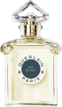3/5

娇兰 遗产 Guerlain Heritage Eau de Toilette, 1992
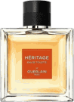 3/5

娇兰 艺术沙龙 - 香草甜酒香 Guerlain Spiritueuse Double Vanille, 2007
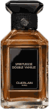 5/5

娇兰 一千零一夜 Guerlain Shalimar Eau de Parfum, 1925
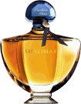3/5

娇兰 花草水语-柑橘绿茶 Guerlain Aqua Allegoria Teazzurra, 2015
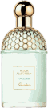 4/5

娇兰 艺术沙龙 - 亚美尼亚木香调 Guerlain Bois d'Armenie, 2006
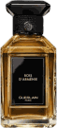 4/5

娇兰 花草水语-沁馨金姜 Guerlain Aqua Allegoria Ginger Piccante, 2019
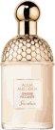 4/5

娇兰 蓝调时光 Guerlain L'Heure Bleue Eau de Parfum, 1912
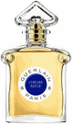3/5

爱马仕系列

爱马仕 驿马车 Hermes Caleche, 1961
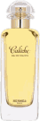 3/5

爱马仕 凯莉凯来诗（凯莉驿马车）淡香水 Hermes Kelly Caleche, 2007
 5/5

爱马仕 大地香精 Hermes Terre d'Hermes Parfum, 2009
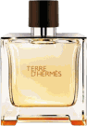 5/5

爱马仕 橘彩星光琥珀版 Hermes L’Ambre des Merveilles, 2012
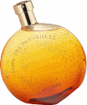4/5

爱马仕 闻香系列-巴西甜椒 Hermes Hermessence Paprika Brasil, 2006
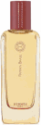 4/5

爱马仕 闻香系列-刀锋薰衣草 Hermes Hermessence Brin de Reglisse, 2007
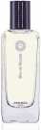 3/5

爱马仕 闻香系列-琼脂乌木 Hermes Hermessence Agar Ebene, 2018
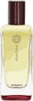 3/5

爱马仕 闻香系列-檀香玛索亚 Hermes Hermessence Santal Massoïa, 2011
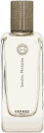 2/5

爱马仕 法布街（福宝大道）24号淡香水 Hermes 24 Faubourg, 1995

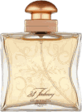 4/5

爱马仕 闻香系列-玫瑰花道 Hermes Hermessence Rose Ikebana, 2004
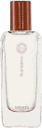 4/5

爱马仕 潟湖（泻湖）花园 Hermes Un Jardin Sur La Lagune, 2019
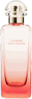 2/5

爱马仕 丝巾（丝意） Hermes Twilly d’Hermès, 2017
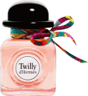3/5

爱马仕 闻香系列-椒香丝路 Hermes Hermessence Poivre Samarcande, 2004
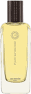 4/5

爱马仕 驿马车香精版 Hermes Caleche Soie de Parfum, 1992
 4/5

爱马仕 亚马逊 Hermes Amazone, 1974
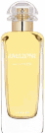 4/5

爱马仕 屋顶花园 Hermes Un Jardin Sur Le Toit, 2011
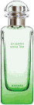 3/5

爱马仕 粉红葡萄柚古龙水 Hermes Eau de Pamplemousse Rose, 2009
 4/5

爱马仕 绯红火参（血色大黄） Hermes Eau de Rhubarbe Ecarlate, 2016
 3/5

爱马仕 爱马仕之光（爱马仕的一天） Hermes Jour d'Hermes, 2013
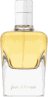 4/5

爱马仕 黑柠檬（黑色香橼） Hermes Eau de Citron Noir, 2018
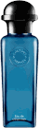 3/5

爱马仕 雨后花园（印度花园） Hermes Un Jardin Apres la Mousson, 2008
 3/5

爱马仕 大地清新 Hermes Terre d'Hermes Eau Tres Fraiche, 2014
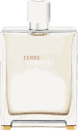 3/5

爱马仕 闻香系列-琥珀云烟 Hermes Hermessence Ambre Narguile, 2004
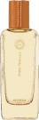 3/5

爱马仕 尼罗河花园 Hermes Un Jardin Sur Le Nil, 2005
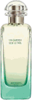 4/5

爱马仕 大地馥郁香根草 Hermes Terre D'Hermes Eau Intense Vetiver, 2018
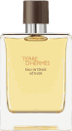 3/5

爱马仕 闻香系列-云南丹桂 Hermes Hermessence Osmanthe Yunnan, 2005
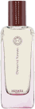 3/5

爱马仕 律动二十四 Hermes H24, 2021
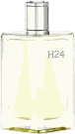 3/5

爱马仕 大地 Hermes Terre d'Hermes, 2006
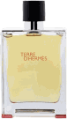 4/5

爱马仕 爱马仕之旅 Hermes Voyage d'Hermes, 2010
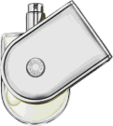3/5

爱马仕 雪白龙胆 Hermes Eau de Gentiane Blanche, 2009
 3/5

爱马仕 蓝色橘彩星光 Hermes Eau des Merveilles Bleue, 2016
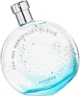4/5

爱马仕 蓝色水仙花 Hermes Eau de Narcisse Bleu, 2013
 3/5

爱马仕 橘彩星光淡香水 Hermes Eau des Merveilles, 2004
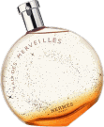3/5

爱马仕 李先生花园 Hermes Le Jardin de Monsieur Li, 2015
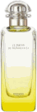 3/5

爱马仕 地中海花园 Hermes Un Jardin En Mediterranee, 2003
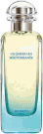 3/5

爱马仕 龙涎柑橘 Hermes Eau de Mandarine Ambrée, 2013
 3/5

爱马仕 金色橙花 Hermes Eau de Néroli Doré, 2016
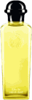 3/5

爱马仕 暗影橘彩星光淡香精 Hermes L'Ombre Des Merveilles, 2020
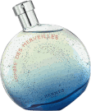3/5

爱马仕 橘绿之泉古龙水 Hermes Eau d'Orange Verte, 2009
 4/5

希拉姆·格林系列

希拉姆·格林 玫瑰光泽 Hiram Green Lustre, 2019
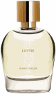3/5

希拉姆·格林 海德 Hiram Green Hyde, 2018
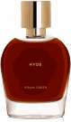1/5

香水故事系列

香水故事 1899 海明威 Histoires de Parfums 1899 Hemingway, 2013
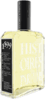 4/5

香水故事 1828 凡尔纳 Histoires de Parfums 1828 Jules Verne, 2001
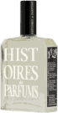 3/5

香水故事 1804香水 Histoires de Parfums 1804, 2001
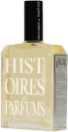 2/5

香水故事 1876香水 Histoires de Parfums 1876, 2001
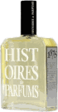 2/5

香水故事 1969 叛逆（复古） Histoires de Parfums 1969 Parfum de Revolte, 2001
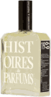 3/5

香水故事 1740 萨德侯爵 Histoires de Parfums 1740 Marquis de Sade, 2000
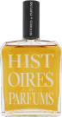 2/5

香水故事 1725 卡萨诺瓦 Histoires de Parfums 1725 Casanova, 2001
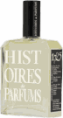 1/5

三宅一生系列

三宅一生 一生之境 Issey Miyake A Drop d'Issey, 2021
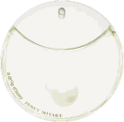4/5

三宅一生 熔岩之力 Issey Miyake Fusion d'Issey, 2020
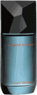 2/5

三宅一生 一生之水玫玫（馥香玫瑰）淡香精 Issey Miyake L'Eau d'Issey Rose & Rose, 2019
3/5

三宅一生 气息 Issey Miyake A Scent by Issey Miyake, 2009
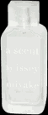 3/5

三宅一生 一生之水女士 Issey Miyake L'eau d'Issey, 1992
2/5

三宅一生 一生之水木木（精纯木香）淡香精 Issey Miyake L'Eau d'Issey pour Homme Wood & Wood, 2019
 4/5

三宅一生 一生之水男士 Issey Miyake L'Eau d'Issey Pour Homme, 1994
 2/5

杰奎斯·菲斯系列

杰奎斯·菲斯 尼斯假日 Jacques Fath Vers Le Sud, 2015
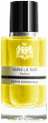 3/5

杰奎斯·菲斯 粉色禁忌 Jacques Fath Les Frivolites, 2017
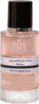 2/5

杰奎斯·菲斯 裙下之臣 Jacques Fath Bel Ambre, 2015
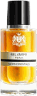 2/5

杰奎斯·菲斯 蔚蓝海岸 Jacques Fath Curacao Bay, 2015
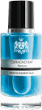 3/5

杰奎斯·菲斯 菲斯绿水 Jacques Fath Green Water, 2015
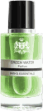 4/5

詹姆斯·海利系列

詹姆斯·海利 焚香教堂 James Heeley Cardinal
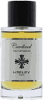 5/5

詹姆斯·海利 玫瑰咏叹调 James Heeley Rose Aria, 2021
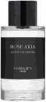 3/5

詹姆斯·海利 橘子柠檬的魔法 James Heeley Oranges and Lemons Say The Bells of St. Clements, 2010
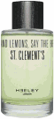 2/5

詹姆斯·海利 海洋之盐 James Heeley Sel Marin, 2008
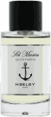 3/5

詹姆斯·海利 椰子 James Heeley Coccobello, 2013
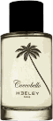 3/5

詹姆斯·海利 鲜薄荷 James Heeley Menthe Fraiche, 2006
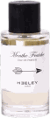 4/5

詹姆斯·海利 柚子 James Heeley Note de Yuzu, 2017
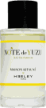 3/5

普罗旺斯的珍妮系列

普罗旺斯的珍妮 橘光 Jeanne en Provence Neroli Intence, 2019
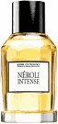 3/5

普罗旺斯的珍妮 逸风 Jeanne en Provence Lavande & Vetiver, 2012
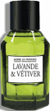 2/5

普罗旺斯的珍妮 午后时光 Jeanne en Provence Iris & Néroli, 2019
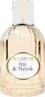 3/5

祖氏挚爱

祖氏挚爱 白玫瑰与柠檬叶 Jo Loves White Rose & Lemon Leaves, 2015
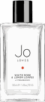 4/5

祖氏挚爱 栀子花 Jo Loves Gardenia, 2011
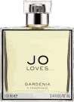 3/5

祖氏挚爱 祖玛珑之爱 Jo Loves Jo by Jo Loves, 2018
 4/5

祖氏挚爱 柚香雪柏 Jo Loves Pomelo, 2011
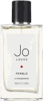 5/5

祖氏挚爱 泰芒青柠 Jo Loves Mango Thai Lime, 2012
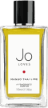 5/5

祖玛珑系列

祖玛珑 星夜限定-星光柑橘与蜂蜜 Jo Malone Starlit Mandarin & Honey, 2021
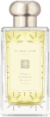 3/5

祖玛珑 浓古龙-琥珀与广藿香 Jo Malone Amber & Patchouli, 2010
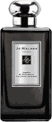 4/5

祖玛珑 星夜限定-苦橙 Jo Malone Orange Bitters, 2021
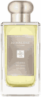 5/5

祖玛珑 樱花2018限量 Jo Malone Sakura Cherry Blossom, 2018
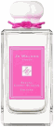 2/5

祖玛珑 菩提花（法国菩提） Jo Malone French Lime Blossom, 1995
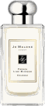 3/5

祖玛珑 限量花开系列-雪柚 Jo Malone Yuja Cologne, 2020
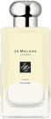 5/5

祖玛珑 丝绒玫瑰与乌木香精版 Jo Malone Velvet Rose & Oud Rich Extrait, 2017
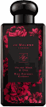 3/5

祖玛珑 浓古龙-青桐木与皮革 Jo Malone Bronze Wood & Leather, 2019
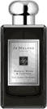 4/5

祖玛珑 馥郁典藏系列-香根草与香子兰 Jo Malone Vetiver & Golden Vanilla, 2020
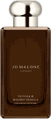 3/5

祖玛珑 馥郁典藏系列-茉莉与金盏花 Jo Malone Jasmine Sambac & Marigold, 2018
 4/5

祖玛珑 馥郁典藏系列-丝绒玫瑰与乌木 Jo Malone Velvet Rose & Oud, 2012
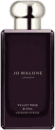 4/5

祖玛珑 晚香玉（夜来香） Jo Malone Tuberose, 1991
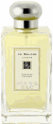 3/5

祖玛珑 虞美人与大麦 Jo Malone Poppy & Barley, 2019
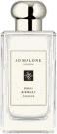 3/5

祖玛珑 馥郁典藏系列-柏木与葡萄藤 Jo Malone Cypress & Grapevine Cologne Intense, 2020
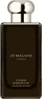 3/5

祖玛珑 桦木与黑胡椒 Jo Malone Rock The Ages Birch & Black Pepper, 2015
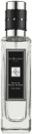 4/5

祖玛珑 天竺葵与马鞭草 Jo Malone Rock The Ages Geranium & Verbena, 2015
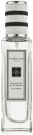 4/5

祖玛珑 玉兰花(星花木兰) Jo Malone Star Magnolia, 2017
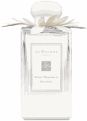1/5

祖玛珑 接骨木花与醋栗 Jo Malone Elderflower & Gooseberry, 2013
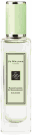 4/5

祖玛珑 都铎玫瑰与琥珀 Jo Malone Rock The Ages Tudor Rose & Amber, 2015
 4/5

祖玛珑 绿杏仁与红醋栗 Jo Malone Green Almond & Redcurrant, 2017
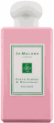 3/5

祖玛珑 橙花 Jo Malone Orange Blossom, 2003
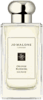 2/5

祖玛珑 红玫瑰 Jo Malone Red Roses, 2001
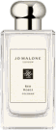 2/5

祖玛珑 牡丹与胭红麂绒 Jo Malone Peony & Blush Suede, 2013
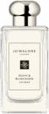 2/5

祖玛珑 艺术系列 - 烟草柑橘 Jo Malone Tobacco & Mandarin, 2017
 3/5

祖玛珑 姜饼 Jo Malone Ginger Biscuit, 2013
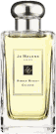 3/5

祖玛珑 馥郁典藏系列-绯红虞美人 Jo Malone Scarlet Poppy Intense, 2021
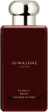 3/5

祖玛珑 伦敦雨-黑雪松与杜松 Jo Malone London Rain Black Cedarwood & Juniper, 2014
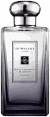 3/5

祖玛珑 珍茗系列-滇红金针茶 Jo Malone Golden Needle Tea, 2016
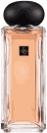 5/5

祖玛珑 限量花开系列-桂花 Jo Malone Osmanthus Cologne, 2020
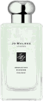 3/5

祖玛珑 花开限定系列-黄色木槿 Jo Malone Yellow Hibiscus, 2021
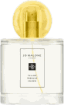 2/5

祖玛珑 珍茗系列-氤氲乌龙茶 Jo Malone Oolong Tea, 2016
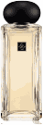 4/5

祖玛珑 杏桃花与蜂蜜 Jo Malone Nectarine Blossom & Honey, 2005
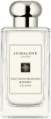 2/5

祖玛珑 无花果与莲花 Jo Malone Fig & Lotus Flower, 2020
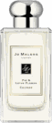 3/5

祖玛珑 限量果酱系列玫瑰古龙水 Jo Malone Rose Blush Cologne, 2021
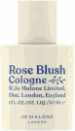 2/5

祖玛珑 红醋栗与奶油 Jo Malone Redcurrant & Cream, 2013
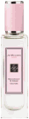 3/5

祖玛珑 苦橙（柑橘苦酒） Jo Malone Orange Bitters, 2016
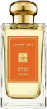 3/5

祖玛珑 限量果酱系列橘皮古龙水 Jo Malone Orange Peel Cologne, 2021
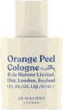 3/5

祖玛珑 限量果酱系列大黄古龙水 Jo Malone Tangy Rhubarb Cologne, 2021
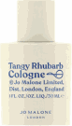 4/5

祖玛珑 紫罗兰与琥珀 Jo Malone Violet & Amber Absolu, 2019
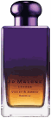 4/5

祖玛珑 草本花园 - 胡萝卜花与茴香 Jo Malone Carrot Blossom & Fennel, 2016
 3/5

祖玛珑 铃兰与常春藤 Jo Malone Rock The Ages Lily of the Valley & Ivy, 2015
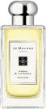 3/5

祖玛珑 铃兰与常春藤 Jo Malone Rock The Ages Lily of the Valley & Ivy, 2015
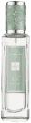 4/5

祖玛珑 草本花园 - 酸模与柠檬百里香 Jo Malone Sorrel & Lemon Thyme, 2016
 4/5

祖玛珑 甜柠檬 Jo Malone Sweet Lemon, 2011
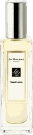 3/5

祖玛珑 馥郁典藏系列-黑琥珀与姜百合 Jo Malone Dark Amber & Ginger Lily, 2008
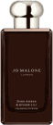 4/5

祖玛珑 艺术系列 - 蓝色风信子 Jo Malone Blue Hyacinth, 2017
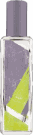 2/5

祖玛珑 桂花 Jo Malone Osmanthus Blossom, 2013
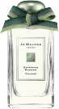2/5

祖玛珑 限量花开系列-睡莲 Jo Malone Waterlily Cologne, 2020
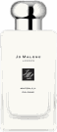 2/5

祖玛珑 花开限定系列-红色木槿浓古龙 Jo Malone Red Hibiscus Cologne Intense, 2021
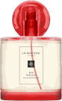 4/5

祖玛珑 含羞草与小豆蔻 Jo Malone Mimosa & Cardamom, 2015
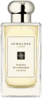 3/5

祖玛珑 缅栀花(鸡蛋花) Jo Malone Frangipani Flower Cologne, 2019
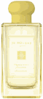 4/5

祖玛珑 英国橡树与榛子 Jo Malone English Oak & Hazelnut, 2017
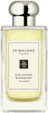 4/5

祖玛珑 英伦田园 - 樱花草与黑麦 Jo Malone Primrose & Rye, 2018
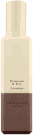 4/5

祖玛珑 英伦田园 - 燕麦与矢车菊 Jo Malone Oat & Cornflower, 2018
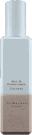 3/5

祖玛珑 薰衣草系列-紫藤与薰衣草 限量版 Jo Malone Wisteria & Lavender Cologne, 2020
 4/5

祖玛珑 珍茗系列-大吉岭茶 Jo Malone Darjeeling Tea, 2016
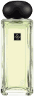 3/5

祖玛珑 珍茗系列-玉露蒸青茶 Jo Malone Jade Leaf Tea, 2016
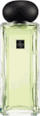 3/5

祖玛珑 忍冬印蒿 Jo Malone Honeysuckle & Davana, 2018
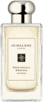3/5

祖玛珑 草本花园 - 野草莓与欧芹 Jo Malone Wild Strawberry & Parsley, 2016
 3/5

祖玛珑 白苔藓与雪花莲 Jo Malone White Moss and Snow Drop, 2018
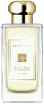 3/5

祖玛珑 珍茗系列-白毫银针茶 Jo Malone Silver Needle Tea, 2016
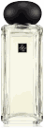 3/5

祖玛珑 黑石榴 Jo Malone Pomegranate Noir, 2005
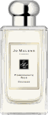 3/5

祖玛珑 复刻桂花 Jo Malone Osmanthus Blossom, 2017
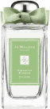 2/5

祖玛珑 热带西番莲 Jo Malone Tropical Cherimoya Cologne, 2018
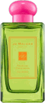 3/5

祖玛珑 馥郁典藏系列-末药与冬加豆 Jo Malone Myrrh & Tonka, 2016
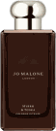 4/5

祖玛珑 运河花草系列 - 荨麻与野生欧蓍草 Jo Malone Nettle & Wild Achillea, 2019
 4/5

祖玛珑 154号古龙 Jo Malone 154 Cologne, 2001
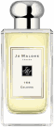 3/5

祖玛珑 栀子花与乌木 Jo Malone Gardenia & Oud Absolu, 2020
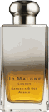 4/5

祖玛珑 草本花园 - 薰衣草与芫荽 Jo Malone Lavender & Coriander, 2016
 2/5

祖玛珑 运河花草系列 - 柳树与琥珀 Jo Malone Willow & Amber, 2019
 4/5

祖玛珑 薰衣草系列-银桦与薰衣草 Jo Malone Silver Birch & Lavender Cologne, 2020
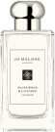 4/5

祖玛珑 薰衣草系列-薰衣草与芫荽 限量版 Jo Malone Lavender & Coriander Cologne, 2020
 4/5

祖玛珑 艺术系列 - 威士忌与雪松 Jo Malone Whisky & Cedarwood, 2017
 4/5

祖玛珑 英伦田园 - 虞美人与大麦 Jo Malone Poppy & Barley, 2018
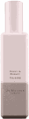 3/5

祖玛珑 豆蔻辛姜 Jo Malone Nutmeg & Ginger, 1990
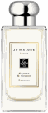 3/5

祖玛珑 艺术系列-皮革与艾蒿 Jo Malone Leather & Artemisia, 2017
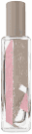 5/5

祖玛珑 草本花园 - 金莲花与三叶草 Jo Malone Nasturtium & Clover, 2016
 2/5

祖玛珑 伯爵茶与黄瓜 Jo Malone Earl Grey & Cucumber, 2011
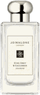 3/5

祖玛珑 馥郁典藏系列-乌木与佛手柑 Jo Malone Oud & Bergamot, 2010
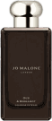 4/5

祖玛珑 浓古龙-焚香与香橼（焚香陈皮） Jo Malone Incense & Cedrat, 2015
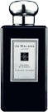 4/5

祖玛珑 英伦田园 - 青麦与绣线菊 Jo Malone Green Wheat & Meadowsweet, 2018
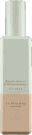 3/5

祖玛珑 柚子（葡萄柚） Jo Malone Grapefruit, 1992
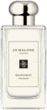 4/5

祖玛珑 合欢花 Jo Malone Silk Blossom, 2014
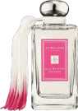 4/5

祖玛珑 午夜麝香与琥珀限量版 Jo Malone Midnight Musk & Amber, 2020
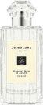 3/5

祖玛珑 夏之青梅 Jo Malone Plum Blossom, 2012
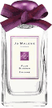2/5

祖玛珑 黑莓与月桂叶 Jo Malone Blackberry & Bay, 2012
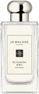 2/5

祖玛珑 馥郁典藏系列-晚香玉与天使草 Jo Malone Tuberose Angelica, 2014
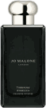 4/5

祖玛珑 英国梨与小苍兰 Jo Malone English Pear & Freesia, 2010
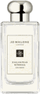 3/5

祖玛珑 蓝风铃 Jo Malone Wild Bluebell, 2011
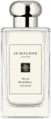 2/5

祖玛珑 白茉莉与薄荷 Jo Malone White Jasmine & Mint, 2007
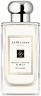 2/5

祖玛珑 清新薄荷叶 Jo Malone Fresh Mint Leaf, 2011
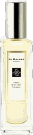 3/5

祖玛珑 罗勒与橙花 Jo Malone Basil & Neroli, 2016
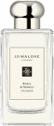 3/5

祖玛珑 柠檬塔 Jo Malone Lemon Tart, 2013
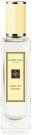 4/5

祖玛珑 甜牛奶 Jo Malone Sweet Milk, 2011
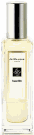 4/5

祖玛珑 青柠罗勒与柑橘 Jo Malone Lime Basil & Mandarin, 1999
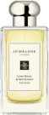 3/5

祖玛珑 鼠尾草与海盐 Jo Malone Wood Sage & Sea Salt, 2014
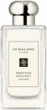 3/5

约翰·瓦维托斯系列

约翰·瓦维托斯 同名 John Varvatos John Varvatos, 2004
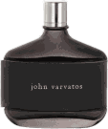2/5

约翰·瓦维托斯 蓝色海洋工匠 John Varvatos Artisan Blu, 2016
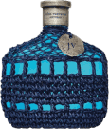3/5

约翰·瓦维托斯 佳酿 John Varvatos Vintage, 2006
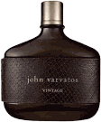3/5

约翰·瓦维托斯 纯白工匠 John Varvatos Artisan Pure, 2017
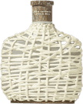3/5

约翰·瓦维托斯 艺术工匠（黄藤编） John Varvatos Artisan, 2009
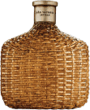4/5

祖梵系列

祖梵 白麝香女士 Jovan White Musk, 1990
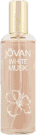 3/5

祖梵 岛屿栀子 Jovan Island Gardenia, 1982
 3/5

橘滋系列

橘滋 甜美万岁（花朵万岁） Juicy Couture Viva la Juicy, 2008
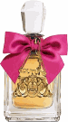3/5

橘滋 脏话男士 Juicy Couture Dirty English for Men, 2008
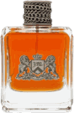 3/5

枪与朱丽叶系列

佩枪朱丽叶 电波 Juliette Has A Gun Vanilla Vibes, 2019
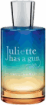 3/5

佩枪朱丽叶 白女巫（迷人小姐） Juliette Has A Gun Miss Charming, 2006
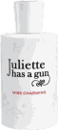 4/5

佩枪朱丽叶 雌雄同体（美女绅士） Juliette Has A Gun Gentlewoman, 2015
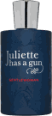 2/5

佩枪朱丽叶 桃色洛丽塔（嗯...） Juliette Has A Gun Mmmm..., 2016
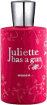 2/5

佩枪朱丽叶 骄阳之下（单面煎蛋） Juliette Has A Gun Sunny Side Up, 2017
 3/5

佩枪朱丽叶 瑟曦（午夜沉香） Juliette Has A Gun Midnight Oud, 2009
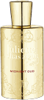 4/5

佩枪朱丽叶 复仇女神 Juliette Has A Gun Lady Vengeance, 2006
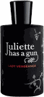 3/5

佩枪朱丽叶 我不是香水（非香水） Juliette Has A Gun Not A Perfume, 2010
 2/5

佩枪朱丽叶 大开眼戒（疯狂女人） Juliette Has A Gun Mad Madame, 2012
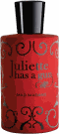 3/5

Kenzo系列

凯卓 毛竹（蓝色海洋） Kenzo Homme, 1991
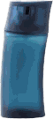4/5

凯卓 爱慕（千里之爱） Kenzo Amour, 2006
 4/5

凯卓 一枝花（罂粟花/花样年华） Kenzo Flower by Kenzo, 2000
 3/5

凯卓 纯净之水女士（水之恋） Kenzo L'Eau par Kenzo, 1996
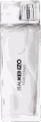 2/5

凯卓 纯净之水男士（风之恋） Kenzo L'Eau par Kenzo pour Homme, 1999
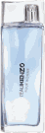 3/5

凯利安系列

凯利安 热情似火 Kilian Some Like It Hot, 2015
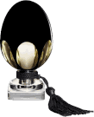 2/5

凯利安 天堂月光 Kilian Moonlight in Heaven, 2016
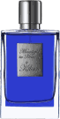 5/5

凯利安 竹香禅意（竹之韵） Kilian Bamboo Harmony, 2012
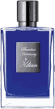 4/5

凯利安 特调系列-苹果白兰地 Kilian Apple Brandy on the Rocks, 2021
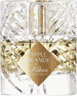 3/5

凯利安 特调系列-天使之享 Kilian Angels' Share, 2020
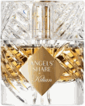 3/5

凯利安 特调系列-烈焰苦艾 Kilian Fièvre Verte, 2023
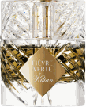 3/5

凯利安 甜蜜救赎 Kilian Sweet Redemption, 2011
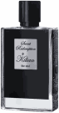 3/5

凯利安 黑暗君主 Kilian Dark Lord, 2018
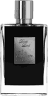 3/5

凯利安 狂野淑女 Kilian Good Girl Gone Bad, 2012
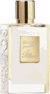 4/5

凯利安 熏香乌木 Kilian Incense Oud, 2011
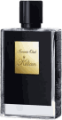 4/5
凯利安 永恒沉香 Kilian Eternal Oud, 2014

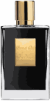 4/5

凯利安 极致沉香 Kilian Extreme Oud, 2014
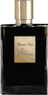 3/5

凯利安 乌木麝香 Kilian Musk Oud, 2013
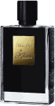 5/5

凯利安 圣木（迈索尔檀香） Kilian Sacred Wood, 2014
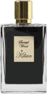 3/5

凯利安 珍珠沉香 Kilian Pearl Oud, 2015
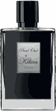 3/5

凯利安 苹果白兰地 Kilian Apple Brandy, 2013
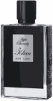 3/5

凯利安 麦芽 Kilian Single Malt, 2015
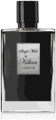 3/5

凯利安 黑沉香 Kilian Black Oud, 2014
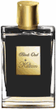 4/5

凯利安 暗影游戏 Kilian Playing With The Devil, 2013
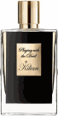 3/5

凯利安 纯乌木 Kilian Pure Oud, 2009
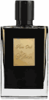 4/5

凯利安 寒冰伏特加 Kilian Vodka on the Rocks, 2014
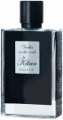 4/5

凯利安 一念沉迷 Kilian Intoxicated, 2014
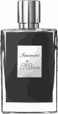 4/5

凯利安 琥珀乌木 Kilian Amber Oud, 2011
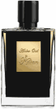 3/5

凯利安 黑夜魅影（黑幽灵） Kilian Black Phantom, 2017
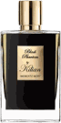 4/5
凯利安 金沉香 Kilian Gold Oud, 2014
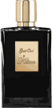 4/5

凯利安 天堂的味道 Kilian A Taste of Heaven, 2007
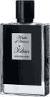 2/5

凯利安 帝国茗茶（皇家御茶） Kilian Imperial Tea, 2014
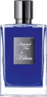 4/5

阿蒂仙之香系列

阿蒂仙之香 广藿香媚 L'Artisan Parfumeur Patchouli Patch, 2002
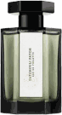 2/5

阿蒂仙之香 晚香玉之夜 L'Artisan Parfumeur Nuit de Tubereuse, 2010
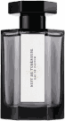 3/5

阿蒂仙之香 爱的夜曲 L'Artisan Parfumeur Amour Nocturne, 2013
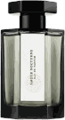 4/5

阿蒂仙之香 非凡景观系列-柑橘仲夏（科西嘉柑橘） L'Artisan Parfumeur Mandarina Corsica, 2018
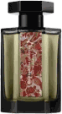 4/5

阿蒂仙之香 东方奇遇系列-传奇雪松 L'Artisan Parfumeur Légendes du Cèdre, 2021
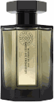 3/5

阿蒂仙之香 绿草青坪 L'Artisan Parfumeur Sur L'Herbe, 2017
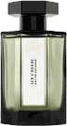 4/5

阿蒂仙之香 阿蒂仙之水 L'Artisan Parfumeur L'Eau de L'Artisan, 1993
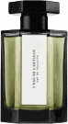 5/5

阿蒂仙之香 普罗旺斯田园 L'Artisan Parfumeur Bucoliques de Provence, 2016
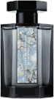 4/5

阿蒂仙之香 马戏团欲望 L'Artisan Parfumeur Dzing!, 1999
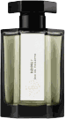 1/5

阿蒂仙之香 非凡景观系列-布列塔尼的空气 L'Artisan Parfumeur Un Air de Bretagne, 2017
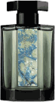 1/5

阿蒂仙之香 东方奇遇系列-繁梦黎凡特 L'Artisan Parfumeur Contes du Levant, 2021
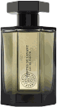 3/5

阿蒂仙之香 恒河约定 L'Artisan Parfumeur Poivre Piquant, 2002
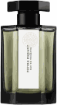 4/5

阿蒂仙之香 偷天陷阱 L'Artisan Parfumeur Haute Voltige, 2014
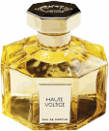2/5

阿蒂仙之香 琥珀情味（我爱琥珀） L'Artisan Parfumeur L'Eau d'Ambre, 1993
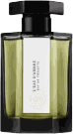 3/5

阿蒂仙之香 水畔情深 L'Artisan Parfumeur Au Bord de L'eau, 2017
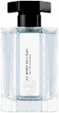 3/5

阿蒂仙之香 野生康乃馨 L'Artisan Parfumeur Oeillet Sauvage, 2000
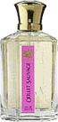 3/5

阿蒂仙之香 植物秘境系列-情迷紫茉莉 L'Artisan Parfumeur Mirabilis 60, 2016
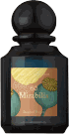 5/5

阿蒂仙之香 狂恋苦艾 L'Artisan Parfumeur Fou d'Absinthe, 2006
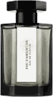 4/5

阿蒂仙之香 留尼旺假期（菠萝） L'Artisan Parfumeur Ananas Fizz, 2004
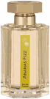 3/5

阿蒂仙之香 晚香玉 L'Artisan Parfumeur Tubereuse, 1978
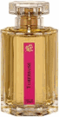 4/5

阿蒂仙之香 冲浪（航海家之水） L'Artisan Parfumeur Navegar, 1998
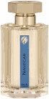 4/5

阿蒂仙之香 熏香（紫香） L'Artisan Parfumeur Aedes de Venustas, 2008
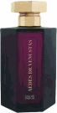 4/5

阿蒂仙之香 蝶舞紫罗 L'Artisan Parfumeur Verte Violette, 2001
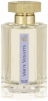 2/5

阿蒂仙之香 植物秘境系列-神秘玫瑰 L'Artisan Parfumeur Arcana Rosa 9, 2016
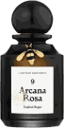 4/5

阿蒂仙之香 绿夏清茶 L'Artisan Parfumeur The Pour Un Ete, 1995
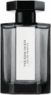 3/5

阿蒂仙之香 烈火情人（炙热辣椒） L'Artisan Parfumeur Piment Brulant, 2002
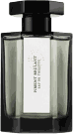 3/5

阿蒂仙之香 私属玫瑰 L'Artisan Parfumeur Rose Privée, 2015
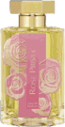 3/5

阿蒂仙之香 紫色2号 L'Artisan Parfumeur Violaceum 2, 2016
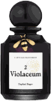 3/5

阿蒂仙之香 植物秘境系列-熄灯礼拜 L'Artisan Parfumeur Tenebrae 26, 2016
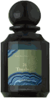 4/5

阿蒂仙之香 香根鸢尾花 L'Artisan Parfumeur Iris Pallida, 2007
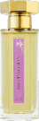 4/5

阿蒂仙之香 航行家之水 L'Artisan Parfumeur L'Eau du Navigateur, 1979
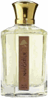 5/5

阿蒂仙之香 黑莓缪斯馥郁版 L'Artisan Parfumeur Mure et Musc Extreme, 1993
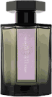 4/5

阿蒂仙之香 我的号码6 L'Artisan Parfumeur Mon Numero 6, 2011
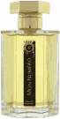 3/5

阿蒂仙之香 梵音藏心 L'Artisan Parfumeur Dzongkha, 2006
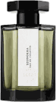 3/5

阿蒂仙之香 圣心香根草 L'Artisan Parfumeur Coeur de Vetiver Sacre, 2010
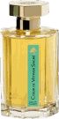 4/5

阿蒂仙之香 植物秘境系列-浮生解钥 L'Artisan Parfumeur Venenum 32, 2016
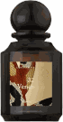 5/5

阿蒂仙之香 下士之水 L'Artisan Parfumeur L'eau du Caporal, 1985
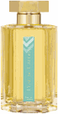 2/5

阿蒂仙之香 无花果 L'Artisan Parfumeur Premier Figuier, 1994
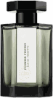 3/5

阿蒂仙之香 黑莓缪斯 L'Artisan Parfumeur Mure et Musc, 1978
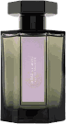 3/5

阿蒂仙之香 专属你心（廷巴克图） L'Artisan Parfumeur Timbuktu, 2004
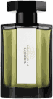 4/5

阿蒂仙之香 柑橘园 L'Artisan Parfumeur Mandarine, 2006
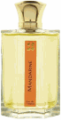 4/5

阿蒂仙之香 偷香玫瑰（小偷玫瑰） L'Artisan Parfumeur Voleur de Roses, 1993
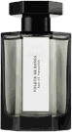 3/5

阿蒂仙之香 香草色彩（香草海盐） L'Artisan Parfumeur Couleur Vanille, 2020
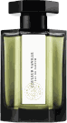 2/5

阿蒂仙之香 香草 L'Artisan Parfumeur Vanilia, 1978
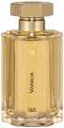 3/5

阿蒂仙之香 檀香 L'Artisan Parfumeur Santal, 1978
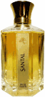 4/5

阿蒂仙之香 篱笆树 L'Artisan Parfumeur La Haie Fleurie, 1982
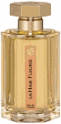 3/5

阿蒂仙之香 淘气野狼 L'Artisan Parfumeur Mechant Loup, 1997
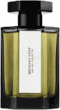 2/5

阿蒂仙之香 哈瓦那香草（绝对香草） L'Artisan Parfumeur Havana Vanille (Vanille Absolument), 2009
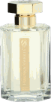 2/5

阿蒂仙之香 冥府之路（隐凡之路）馥郁版 L'Artisan Parfumeur Passage d'Enfer Extrême, 2020
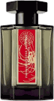 3/5

阿蒂仙之香 盛宴之期 L'Artisan Parfumeur Jour de Fete, 2004
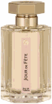 3/5

阿蒂仙之香 穿越博斯普鲁斯海峡 L'Artisan Parfumeur Traversee du Bosphore, 2010
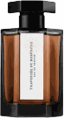 4/5

阿蒂仙之香 夏夜清风 L'Artisan Parfumeur L’Ete en Douce, 2005
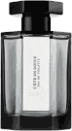 4/5

阿蒂仙之香 碧珀凝香 L'Artisan Parfumeur Tea for Two, 2000
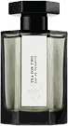 2/5

阿蒂仙之香 芭蕉狂想曲（巴拿香蕉） L'Artisan Parfumeur Bana Banana, 2019
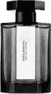 3/5

阿蒂仙之香 桑巴节奏 L'Artisan Parfumeur Batucada, 2011
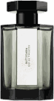 3/5

阿蒂仙之香 塞维尔橙花（塞维利亚黎明） L'Artisan Parfumeur Seville a l'Aube, 2012
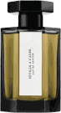 3/5

阿蒂仙之香 香杉雨藤 L'Artisan Parfumeur Fleur de Liane, 2008
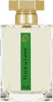 4/5

阿蒂仙之香 寻找蝴蝶 L'Artisan Parfumeur La Chasse aux Papillons, 1999
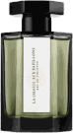 4/5

阿蒂仙之香 精致黑咖啡 L'Artisan Parfumeur Noir Exquis, 2015
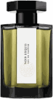 3/5

阿蒂仙之香 冥府之路（隐凡之路） L'Artisan Parfumeur Passage d'Enfer, 1999
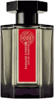 3/5

欧舒丹系列

欧舒丹 甜蜜樱花 L'Occitane en Provence Fleurs De Cerisier, 2007
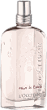 4/5

欧舒丹 云中月桂 L'Occitane en Provence Osmanthus, 2021
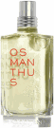 1/5

莱俪系列

莱俪 白光男士 Lalique White, 2008
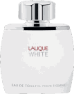5/5

莱俪 墨恋跃动 Lalique Encre Noire Sport, 2013
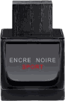 3/5

莱俪 墨恋 Lalique Encre Noire, 2006
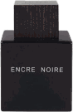 3/5

兰蔻系列

兰蔻 绿逸 Lancome Ô de Lancôme, 1969
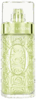 4/5

兰蔻 美丽人生 Lancome La Vie Est Belle, 2012
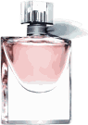2/5

兰蔻 璀璨（珍爱） Lancome Trésor, 1990
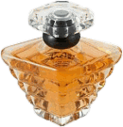2/5

兰蔻 黑色梦幻 Lancome Magie Noire, 1978
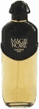 4/5

兰蔻 奇迹（真爱奇迹） Lancome Miracle, 2000
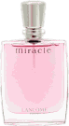 4/5

兰蔻 香甜茉莉 Lancome Jasmins Marzipane, 2016
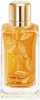 3/5

浪凡系列

浪凡 玫瑰传说 Lanvin Rumeur 2 Rose, 2006
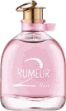 5/5

浪凡 我愿意（嫁给我） Lanvin Marry Me, 2010
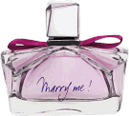4/5

浪凡 谣言（美丽传说） Lanvin Rumeur, 2006
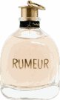 3/5

浪凡 永恒之水 Lanvin Arpege Pour Homme, 2005
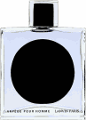 2/5

浪凡 渐强 Lanvin Crescendo, 1965
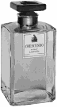 2/5

浪凡 光韵 Lanvin Eclat d'Arpège, 2002
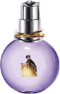4/5

浪凡 琶音 Lanvin Arpege, 1927
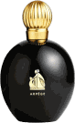2/5

香水实验室系列

香水实验室 黄葵9 Le Labo Ambrette 9, 2006
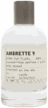 4/5

香水实验室 抹茶26 Le Labo The Matcha 26, 2021
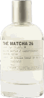 5/5

香水实验室 别样13号 Le Labo Another 13, 2010
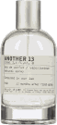 5/5

香水实验室 玫瑰31 Le Labo Rose 31, 2006
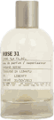 3/5

香水实验室 东京愈创木10 Le Labo Gaiac 10 Tokyo, 2008
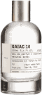 4/5

香水实验室 纽约晚香玉 Le Labo Tubereuse 40 New York, 2006
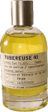 4/5

香水实验室 黑茶（红茶）29 Le Labo The Noir 29, 2015
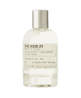3/5

香水实验室 香柠檬22 Le Labo Bergamote 22, 2006
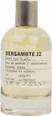 3/5

香水实验室 檀香木33 Le Labo Santal 33, 2011
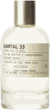 4/5

液态创想系列

液态创想 权杖（大地之土） Liquides Imaginaires Tellus, 2015
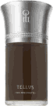3/5

液态创想 圣兽之皮 Liquides Imaginaires Peau de Bete, 2016
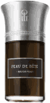4/5

液态创想 繁衍（自由之蓬） Liquides Imaginaires Succus, 2015
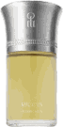3/5

液态创想 创世（森林之噬） Liquides Imaginaires Saltus, 2015
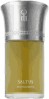4/5

液态创想 血色之木 Liquides Imaginaires Bloody Wood, 2013
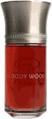4/5

液态创想 霞光之露（圣洁之水） Liquides Imaginaires Sancti, 2011
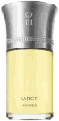3/5

液态创想 迷欲之雾（骚动之云） Liquides Imaginaires Tumultu
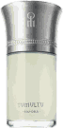5/5

液态创想 醉玫瑰（粉色之彼） Liquides Imaginaires Dom Rosa, 2013
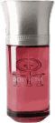4/5

液态创想 芳香醇墨（堡垒之殇） Liquides Imaginaires Fortis, 2011
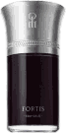3/5

液态创想 幽灵之吻 Liquides Imaginaires Phantasma Eau de Parfum, 2020
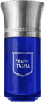5/5

六神系列
六神 花露水 LiuShen Florida Water, 1990

3/5

六神 冰莲花露水 LiuShen BingLian Florida Water
4/5

罗意威系列

罗意威 黑色圆舞曲淡香精 Loewe Esencia Eau De Parfum, 2018
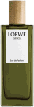 5/5

罗意威 光之缪斯粉色木兰花 Loewe Aura Loewe Pink Magnolia, 2020
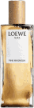 2/5

罗意威 光之缪斯 Loewe Aura Floral, 2020
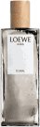 4/5

罗意威 独奏宣言女士 Loewe Solo Ella, 2018
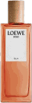 4/5

罗意威 罗意威之水盛夏风情 Loewe Agua Miami, 2018
 3/5

罗意威 第7乐章 Loewe 7, 2010
 5/5

罗意威 怡然天光 Loewe A Mi Aire, 2005
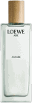 5/5

罗意威 001女士（事后清晨女士） Loewe 001 Woman, 2016
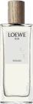 5/5

罗意威 伊维萨岛的海滨假日 Loewe Paula's Ibiza, 2020
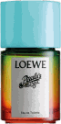 2/5

罗意威 同名男士 Loewe Pour Homme
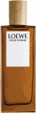 3/5

罗意威 雪松独奏 Loewe Solo Loewe Cedro, 2015
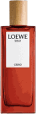 4/5

罗意威 001男士（事后清晨男士） Loewe 001 Man, 2016
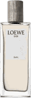 2/5

威劳瑞希系列

威劳瑞希 春日晨曦（北极之北） Lorenzo Villoresi Iperborea, 2010
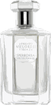 3/5

威劳瑞希 马黛茶 Lorenzo Villoresi Yerbamate, 2001
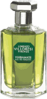 2/5

路易威登系列

路易威登 海滩漫步 Louis Vuitton On The Beach, 2021
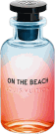 4/5

路易威登 悸动的心 Louis Vuitton Cœur Battant, 2019
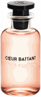 3/5

路易威登 逸时 Louis Vuitton Heures d'Absence, 2020
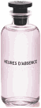 4/5

路易威登 加州梦 Louis Vuitton California Dream, 2020
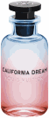 4/5

路易威登 仙人掌花园 Louis Vuitton Cactus Garden, 2019
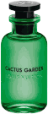 3/5

路易威登 午后漫游 Louis Vuitton Afternoon Swim, 2019
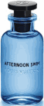 2/5

路易威登 浮影 Louis Vuitton Ombre Nomade, 2018
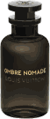 4/5

路易威登 太阳之歌 Louis Vuitton Sun Song, 2019
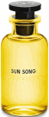 3/5

鲁宾系列

鲁宾 杜松子酒 Lubin Gin Fizz, 2009
3/5

鲁宾 艾多淡香精 Lubin Idole Eau de Parfum, 2011
4/5

鲁宾 龙骧之夜 Lubin Nuit de Longchamp, 1934
4/5

鲁宾 伊普多 Lubin Epidor, 2017
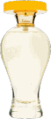3/5

鲁宾 黑玉花园 Lubin Black Jade, 2011
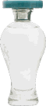3/5

鲁宾 格瑞斯蒂 Lubin Grisette, 2015
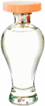4/5

鲁宾 同名淡香水 Lubin L de Lubin, 1974
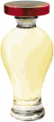3/5

鲁宾 凯里根 Lubin Korrigan, 2012
3/5

马丁·马吉拉系列

梅森·马吉拉 抹茶冥想 Maison Margiela Matcha Meditation, 2021
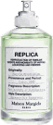 5/5

梅森·马吉拉 梧叶秋声 Maison Margiela Autumn Vibes, 2021
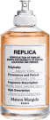 5/5

梅森·马吉拉 咖啡小憩 Maison Margiela Coffee Break, 2019
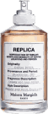 3/5

梅森·马吉拉 无题（无名） Maison Margiela untitled, 2010
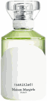 3/5

梅森·马吉拉 泡泡浴 Maison Margiela Bubble Bath, 2020
3/5

梅森·马吉拉 航行物语（启航） Maison Margiela Sailing Day, 2017
2/5

梅森·马吉拉 沙滩漫步 Maison Margiela Beach Walk, 2012
3/5

梅森·马吉拉 春日公园 Maison Margiela Springtime in a Park, 2019
3/5

梅森·马吉拉 图书馆密语 Maison Margiela Whispers in the Library, 2019
4/5

梅森·马吉拉 在理发店 Maison Margiela At The Barber's, 2014
2/5

梅森·马吉拉 在柠檬树下 Maison Margiela Under The Lemon Trees, 2018
2/5

梅森·马吉拉 花卉市场（鲜花市场） Maison Margiela Flower Market, 2012
3/5

梅森·马吉拉 爵士酒廊（爵士俱乐部） Maison Margiela Jazz Club, 2013
4/5

梅森·马吉拉 绿茶逃逸 Maison Margiela Tea Escape, 2014
3/5

梅森·马吉拉 慵懒周末（慵懒周日） Maison Margiela Lazy Sunday Morning, 2013
3/5

梅森·马吉拉 温暖壁炉（壁炉火光） Maison Margiela By the Fireplace, 2015
3/5

马琳与高兹系列

马琳与高兹 性感皮革 Malin+Goetz Leather, 2019
5/5

马琳与高兹 叶茎 Malin+Goetz Stem, 2019
3/5

马克雅克布系列

莫杰 雏菊挚爱蜜语 Marc Jacobs Daisy Love Eau So Sweet, 2019
3/5

莫杰 梨 Marc Jacobs Pear Splash, 2016
5/5

莫杰 雨 Marc Jacobs Rain Splash, 2016
4/5

莫杰 玩美小姐 Marc Jacobs Perfect, 2020
3/5

莫杰 雏菊挚爱 Marc Jacobs Daisy Love, 2018
4/5

莫杰 雏菊梦境（梦幻小雏菊） Marc Jacobs Daisy Dream, 2014
4/5

莫杰 小雏菊（经典雏菊） Marc Jacobs Daisy, 2007
4/5

莫杰 绿意雏菊花语 Marc Jacobs Daisy Eau So Fresh Spring, 2020
3/5

莫杰 雏菊花语（粉色清甜小雏菊） Marc Jacobs Daisy Eau So Fresh, 2011
3/5

松岛正树系列

松岛正树 樱之恋 Masaki Matsushima Matsu Sakura, 2017
3/5

松岛正树 诗语-抹茶 Masaki Matsushima Sillage de Thé, 2017
2/5

松岛正树 雪之纯 Masaki Matsushima Masaki Shiro, 2010
4/5

松岛正树 气息 Masaki Matsushima Suu, 2008
3/5

松岛正树 诗语-柏木 Masaki Matsushima Bois d'Inoki, 2017
3/5

松岛正树 媚莎绮优雅男士 Masaki Matsushima Aqua Earth Homme, 2013
4/5

面具系列

面具 探戈 Masque Milano Tango, 2013
4/5

面具 等待 Masque Milano L'Attesa, 2016
4/5

面具 俄罗斯茶 Masque Milano Russian Tea, 2014
1/5

面具 多尔切阿夸 Masque Milano Dolceacqua, 2020
2/5

面具 佩特拉 Masque Milano Petra Le Donne di Masque, 2020
4/5

MDCI之香系列

MDCI之香 皮革 MDCI Parfums Cuir Garamante, 2013
5/5

MDCI之香 海岸风云（海岸沙洲） MDCI Parfums Le Rivage des Syrtes, 2009
2/5

MDCI之香 皮革骑士 MDCI Parfums Cuir Cavalier, 2019
3/5

MDCI之香 优雅 MDCI Parfums L'Elegant, 2021
2/5

MDCI之香 英勇 MDCI Parfums Les Indes Galantes, 2015
3/5

MDCI之香 黎明的约定 MDCI Parfums Promesse de l'Aube, 2006
4/5

MDCI之香 巴比尔坦吉尔 MDCI Parfums Le Barbier de Tanger, 2016
3/5

MDCI之香 安达卢斯之夜 MDCI Parfums Nuit Andalouse, 2013
3/5

MDCI之香 美丽的海伦 MDCI Parfums La Belle Helene, 2011
3/5

MDCI之香 西西里晚祷 MDCI Parfums Vepres Siciliennes, 2009
4/5

MDCI之香 波斯节日 MDCI Parfums Fêtes Persanes, 2016
3/5

MDCI之香 戴手套的人 MDCI Parfums L’Homme Aux Gants, 2019
4/5

MDCI之香 蓝缎 MDCI Parfums Bleu Satin, 2019
3/5

MDCI之香 西普大帝（西普帕拉坦） MDCI Parfums Chypre Palatin, 2012
3/5

MDCI之香 蛮族入侵 MDCI Parfums Invasion Barbare, 2005
2/5

MDCI之香 托普卡帕琥珀 MDCI Parfums Ambre Topkapi, 2003
4/5

玫默系列

玫默 野花天堂 Memo Jannat, 2008
3/5

玫默 逃离尘嚣系列-茵莱茶桂 Memo Inlé, 2007
4/5

门蒂托洛萨系列

门蒂托洛萨 海王星 Mendittorosa Nettuno, 2016
4/5

门蒂托洛萨 仪式 Mendittorosa Rituale, 2017
3/5

门蒂托洛萨 小怪兽 Mendittorosa Daymon, 2021
4/5

门蒂托洛萨 阿尔法 Mendittorosa Alfa, 2012
4/5

门蒂托洛萨 圣意 Mendittorosa Archetipo, 2017
1/5

门蒂托洛萨 Id香水 Mendittorosa Id, 2012
3/5

门蒂托洛萨 伊萨卡 Mendittorosa Ithaka, 2019
3/5

门蒂托洛萨 欧米伽 Mendittorosa Omega, 2012
3/5

门蒂托洛萨 梦中梦（海胆头） Mendittorosa Sogno Reale, 2015
3/5

门蒂托洛萨 圣血 Mendittorosa Osang, 2017
2/5

门蒂托洛萨 愚人 Mendittorosa Le Mat, 2014
3/5

门蒂托洛萨 里库拉 Mendittorosa Lacura, 2018
4/5

门蒂托洛萨 南方 Mendittorosa South, 2013
3/5

门蒂托洛萨 北方 Mendittorosa North, 2013
3/5

米勒博涛斯系列

米勒博涛斯 17号习作 Miller et Bertaux Study No. 17, 2015
3/5

米勒博涛斯 1号-香氛裁定 Miller et Bertaux #1 (For You) Parfum Trouvé, 2006
4/5

米勒博涛斯 梵天玫瑰 Miller et Bertaux Shanti Shanti, 2008
3/5

米勒博涛斯 宁静晨曦 Miller et Bertaux A Quiet Morning, 2008
4/5

米勒博涛斯 双重薄荷 Miller et Bertaux Menta y Menta, 2019
5/5

米勒·海莉诗系列

米勒·海莉诗 玫瑰晨语 Miller Harris Rose Silence, 2015
5/5

米勒·海莉诗 夏栀秘语 Miller Harris Secret Gardenia, 2019
4/5

米勒·海莉诗 城之迷 Miller Harris Lost In The City, 2018
4/5

缪缪系列

缪缪 霓裳云霄 Miu Miu Head In The Clouds, 2021
4/5

缪缪 同名 Miu Miu Miu Miu, 2015
3/5

缪缪 霓裳天骄 Miu Miu Eyes On Me, 2021
3/5

缪缪 游转幻境淡香水 Miu Miu Twist Eau de Toilette, 2019
3/5

缪缪 粉漾 Miu Miu L’Eau Rosée, 2018
4/5

缪缪 游转幻境 Miu Miu Twist, 2019
3/5

莫娜·奥锐欧系列

莫娜·奥锐欧 皮革 Mona di Orio Cuir, 2010
4/5

莫娜·奥锐欧 紫罗兰 Mona di Orio Violette Fumee, 2013
3/5

莫娜·奥锐欧 绝对之水 Mona di Orio Eau Absolue, 2013
3/5

茉若森系列

茉若森（威尼斯精品香氛） 经典系列-柠檬马鞭草 Monotheme Verbena, 2016
4/5

茉若森（威尼斯精品香氛） 黑标系列-藏红花 Monotheme Saffron, 2021
3/5

茉若森（威尼斯精品香氛） 波旁香根草 Monotheme Vetiver Bourbon
5/5

茉若森（威尼斯精品香氛） 柑橘之书-橙花 Monotheme Zagara
4/5

茉若森（威尼斯精品香氛） 黑标系列-乌木沉香（黑沉香） Monotheme Black Oud, 2013
3/5

茉若森（威尼斯精品香氛） 柑橘之书-香柠檬 Monotheme Bergamotto
3/5

茉若森（威尼斯精品香氛） 黑标系列-苦尽玫瑰（乌木玫瑰） Monotheme Rose Oud, 2013
4/5

茉若森（威尼斯精品香氛） 经典系列-海边 Monotheme Aqva Marina, 2007
1/5

茉若森（威尼斯精品香氛） 柑橘之书-大橙子 Monotheme Verde d'Arancia
4/5

茉若森（威尼斯精品香氛） 经典系列-晚香玉 Monotheme Tuberose, 2016
5/5

蒙塔莱系列

蒙塔莱 浓缩咖啡 Montale Ristretto Intense Café, 2019
5/5

蒙塔莱 贪吃巧克力 Montale Chocolate Greedy, 2007
4/5

万宝龙系列

万宝龙 探寻旅者（探索者） Montblanc Explorer, 2019
5/5

万宝龙 纯白印记 Montblanc Signature, 2020
5/5

万宝龙 星际旅行者 Montblanc Starwalker, 2005
2/5

万宝龙 传奇 Montblanc Legend, 2011
3/5

默斯奇诺系列

默斯奇诺 爱恋爱（我爱默斯奇诺） Moschino Cheap & Chic I Love Love, 2004
5/5

默斯奇诺 熊二代 Moschino Toy 2, 2018
3/5

默斯奇诺 熊男友 Moschino Toy Boy, 2019
3/5

穆格勒系列

穆格勒 A*天使男士 Mugler A*Men, 1996
2/5

穆格勒 青净古龙水 Mugler Cologne, 2001
3/5

穆格勒 青净古龙水新版（在一起） Mugler Cologne Come Together, 2018
3/5

内奥米·古德瑟系列

内奥米·古德瑟 胶木之夜 Naomi Goodsir Nuit de Bakélite, 2017
3/5

内奥米·古德瑟 苦行之林 Naomi Goodsir Bois d'Ascese, 2012
3/5

纳西索·罗德里格斯系列

纳西索·罗德里格斯 琥珀霞光淡香精 Narciso Rodriguez Narciso Eau de Parfum Ambrée, 2020

4/5

纳西索·罗德里格斯 同名男士 Narciso Rodriguez for Him, 2007
3/5

纳西索·罗德里格斯 诱人花卉（玫瑰麝香）淡香精 Narciso Rodriguez Fleur Musc for Her, 2017
4/5

纳西索·罗德里格斯 她的同名女士淡香精 Narciso Rodriguez for Her Eau de Parfum, 2006
3/5

纳西索·罗德里格斯 她的同名女士淡香水 Narciso Rodriguez For Her, 2003
2/5

纳斯马图系列

纳斯马图 芳托马斯（千面人） Nasomatto Fantomas, 2020
3/5

纳斯马图 苦艾 Nasomatto Absinth
3/5

纳斯马图 帕顿（宽恕） Nasomatto Pardon, 2011
2/5

纳斯马图 杜洛（杜罗） Nasomatto Duro
3/5

纳斯马图 波拉谜（耻辱） Nasomatto Blamage, 2014
2/5

纳斯马图 裸花（迎春花） Nasomatto Nudiflorum, 2018
4/5

纳斯马图 巴兰达（喧嚣） Nasomatto Baraonda, 2016
4/5

纳斯马图 瓷器白（中国白瓷） Nasomatto China White, 2008
2/5

纳斯马图 黑色阿夫加诺（黑色烟草） Nasomatto Black Afgano, 2009
5/5

纳斯马图 娜可缇克（迷幻金星） Nasomatto Narcotic Venus, 2007
3/5

纳斯马图 银色马斯克（银色麝香） Nasomatto Silver Musk, 2007
4/5

奈拉梵米尔系列

奈拉梵米尔 精神之香 Neela Vermeire Creations Mohur Extrait, 2014
3/5

奈拉梵米尔 瑞赫勒 Neela Vermeire Creations Rahele, 2016
3/5

奈拉梵米尔 特兰依 Neela Vermeire Creations Trayee, 2012
5/5

奈拉梵米尔 尼拉尔 Neela Vermeire Creations Niral, 2018
3/5

奈拉梵米尔 莫哈尔 Neela Vermeire Creations Mohur, 2012
3/5

奈拉梵米尔 无忧之王 Neela Vermeire Creations Ashoka, 2013
4/5

奈拉梵米尔 皮丘拉 Neela Vermeire Creations Pichola, 2015
2/5

奈拉梵米尔 绚烂国度 Neela Vermeire Creations Bombay Bling!, 2012
3/5

尼柯徕系列

尼柯徕（尼古莱） 诺曼底周末 Nicolai Week-end in Normandy, 2018
2/5

尼柯徕（尼古莱） 热情广藿香 Nicolai Patchouli Intense
3/5

尼柯徕（尼古莱） 玫瑰牡丹 Nicolai Rose Pivoine
3/5

尼柯徕（尼古莱） 昂热梨 Nicolai Angelys Pear, 2020
2/5

尼柯徕（尼古莱） 一号精粹 Nicolai Number One Intense, 2010
3/5

尼柯徕（尼古莱） 柚子之水 Nicolai Eau de Yuzu, 2020
3/5

尼柯徕（尼古莱） 无花果茶 Nicolai Fig Tea, 2007
2/5

尼柯徕（尼古莱） 宫娥（宫女） Nicolai Odalisque Intense, 1989
3/5

尼柯徕（尼古莱） 纽约精粹（热情纽约） Nicolai New York Intense, 2014
3/5

尼柯徕（尼古莱） 纽约 Nicolai New York, 1989
3/5

丽娜蕙姿系列

丽娜蕙姿 幸福女人 Nina Ricci Deci Dela, 1994
2/5

丽娜蕙姿 比翼双飞 Nina Ricci L'Air du Temps, 1948
3/5

诺拜1942系列

诺拜1942 鲁德 Nobile 1942 Rudis, 2014
4/5

诺拜1942 马勒福斯 Nobile 1942 MALVS, 2018
3/5

诺拜1942 高贵之蕨 Nobile 1942 Fougère Nobile, 2015
3/5

奥丁系列

奥丁 尾张 Odin 02 Owari, 2009
5/5

奥丁 绿色木犀 Odin Vert Reseda, 2014
3/5

嗅觉映像室系列

嗅觉映像室 全景 Olfactive Studio Panorama, 2014
2/5

嗅觉映像室 自拍 Olfactive Studio Selfie, 2015
4/5

奥利布尔系列

奥利布尔 午夜精神 Olibere Parfums Midnight Spirit, 2015
4/5

奥利布尔 逃离拜占庭 Olibere Parfums Escapade a Byzance, 2015
3/5

罗格朗系列

罗格朗 春日已至 Oriza L. Legrand Deja Le Printemps, 2012
4/5

罗格朗 爱之圣器 Oriza L. Legrand Relique D'Amour, 2012
4/5

罗格朗 西普苔藓 Oriza L. Legrand Chypre Mousse, 1914
1/5

罗格朗 新割青草 Oriza L. Legrand Foin Fraichement Coupe, 2014
3/5

欧梦德·杰尼系列

欧梦德·杰尼 同名女士 Ormonde Jayne Ormonde Woman, 2002
5/5

欧梦德·杰尼 塔伊夫玫瑰 Ormonde Jayne Ta'if, 2004
4/5

欧梦德·杰尼 皇家琥珀 Ormonde Jayne Ambre Royal, 2016
4/5

欧梦德·杰尼 印度河 Ormonde Jayne Indus, 2020
4/5

欧梦德·杰尼 妥鲁香脂 Ormonde Jayne Tolu, 2002
3/5

欧梦德·杰尼 黄兰花 Ormonde Jayne Champaca, 2002
3/5

欧梦德·杰尼 印度沉香 Ormonde Jayne Nawab of Oudh, 2012
4/5

欧梦德·杰尼 气（空灵桂花） Ormonde Jayne Qi, 2012
4/5

欧梦德·杰尼 桂花 Ormonde Jayne Osmanthus, 2006
3/5

帝国之香系列

帝国之香 紫禁桂花 Parfum d'Empire Osmanthus Interdite, 2007
4/5

帝国之香 永生菊 Parfum d'Empire Immortelle Corse, 2019
3/5

帝国之香 东京麝香 Parfum d'Empire Musc Tonkin, 2012
2/5

帝国之香 科西嘉狂想曲 Parfum d'Empire Corsica Furiosa, 2014
3/5

帝国之香 俄罗斯琥珀 Parfum d'Empire Ambre Russe, 2003
3/5

帝国之香 被遗忘的野草 Parfum d'Empire Mal-Aimé, 2021
3/5

帝国之香 致敬 Parfum d'Empire Salute, 2019
3/5

帝国之香 日本柚子 Parfum d'Empire Yuzu Fou, 2008
2/5

帝国之香 阿兹亚德 Parfum d'Empire Aziyade, 2008
2/5

帝国之香 光之呐喊 Parfum d'Empire Le Cri, 2017
5/5

帝国之香 荣耀之水 Parfum d'Empire Eau de Gloire, 2003
3/5

帝国之香 摩洛哥柑橘 Parfum d'Empire Azemour Les Orangers, 2011
3/5

普墅系列

普墅 晨颂 Parfums de la Bastide Éclatant, 2014
4/5

普墅 无声之途 Parfums de la Bastide Exquise, 2014
5/5

达西塔香氛系列

达西塔香氛 无限沉香 Parfums Dusita Oudh Infini, 2016
3/5

达西塔香氛 光之轨迹 Parfums Dusita Le Sillage Blanc, 2017
3/5

达西塔香氛 拉莉塔之花 Parfums Dusita Fleur de Lalita, 2018
3/5

达西塔香氛 影梦鸢尾 Parfums Dusita Splendiris, 2019
3/5

达西塔香氛 爱之仙乐 Parfums Dusita Melodie de L'Amour, 2016
4/5

达西塔香氛 暹罗柔雅 Parfums Dusita La Douceur de Siam, 2017
4/5

达西塔香氛 浅绿自由 Parfums Dusita Issara, 2016
4/5

达西塔香氛 白象护卫 Parfums Dusita Erawan, 2018
4/5

潘海利根系列

潘海利根 沐浴香蒸（蒸汽浴香） Penhaligon's Savoy Steam, 2017
5/5

潘海利根 浪迹天涯 Penhaligon's Zizonia, 2010
5/5

潘海利根 绝对准度的泰迪（犀牛） Penhaligon's Terrible Teddy, 2019
4/5

潘海利根 布兰奇夫人的复仇（猎豹） Penhaligon's The Revenge Of Lady Blanche, 2016
3/5

潘海利根 无双之水 Penhaligon's Eau Sans Pareil, 2011
5/5

潘海利根 藏红沉香 Penhaligon's Levantium, 2014
4/5

潘海利根 盛放 Penhaligon's Blasted Bloom, 2015
4/5

潘海利根 詠曲1870 Penhaligon's Opus 1870, 2005
5/5

潘海利根 牧羊少年（牧羊人）淡香精 Penhaligon's Endymion Concentré, 2016
4/5

潘海利根 山谷百合（铃兰） Penhaligon's Lily of the Valley, 1976
3/5

潘海利根 优雅绅士 Penhaligon's Bayolea, 2014
3/5

潘海利根 爱伦尼西亚（栀子） Penhaligon's Ellenisia, 2005
3/5

潘海利根 致爱温柔（艾蒿） Penhaligon's Artemisia, 2002
3/5

潘海利根 裁缝 Penhaligon's Sartorial, 2010
3/5

潘海利根 绿野白衫（球拍） Penhaligon's Racquets, 2021
4/5

潘海利根 亚瑟的世界（龙） Penhaligon's The World According to Arthur, 2021
4/5

潘海利根 金铜 Penhaligon's Ormolu, 1977
3/5

潘海利根 纷纷扰扰的公爵（猎犬） Penhaligon's Much Ado About The Duke, 2016
4/5

潘海利根 哈罗德先生的丰功伟绩（熊头） Penhaligon's Mr Harrod, 2017
3/5

潘海利根 销魂迷人的雅丝明（猫） Penhaligon's The Bewitching Yasmine, 2017
4/5

潘海利根 无情的多罗西亚伯爵夫人（猫头鹰） Penhaligon's The Ruthless Countess Dorothea, 2017
4/5

潘海利根 青柠萃取 Penhaligon's Extract of Limes, 1963
2/5

潘海利根 夜来香 Penhaligon's Night Scented Stock, 1976
4/5

潘海利根 银禧花束 Penhaligon's Jubilee Bouquet, 1977
4/5

潘海利根 竞技方程式 Penhaligon's Racquets Formula, 1989
3/5

潘海利根 百合与辛香料 Penhaligon's Lily & Spice, 2006
5/5

潘海利根 永不妥协的索汉（鹰） Penhaligon's The Uncompromising Sohan, 2017
4/5

潘海利根 风信子（蓝风铃） Penhaligon's Bluebell, 1978
2/5

潘海利根 无与伦比的威廉·潘海利根（摩羯头） Penhaligon's The Inimitable William Penhaligon, 2020
4/5

潘海利根 运茶船 Penhaligon's Lothair, 2014
3/5

潘海利根 马鞭草之水 Penhaligon's Eau de Verveine, 1949
3/5

潘海利根 伊丽莎白玫瑰经典版 Penhaligon's Elisabethan Rose - Vintage, 1984
3/5

潘海利根 杜罗葡萄牙之水（杜罗） Penhaligon's Douro, 2004
3/5

潘海利根 纯真无邪的弗洛拉小表妹 （麻雀） Penhaligon's The Ingénue Cousin Flora, 2019
4/5

潘海利根 虽近亦远的海伦（鹦鹉） Penhaligon's Heartless Helen, 2019
2/5

潘海利根 维多利亚诗句 Penhaligon's Victorian Posy, 1979
3/5

潘海利根 变幻莫测的康斯坦丝（羊） Penhaligon's Changing Constance, 2018
4/5

潘海利根 女王的耳语 Penhaligon's The Favourite, 2020
3/5

潘海利根 隐秘的克拉拉（孔雀） Penhaligon's Clandestine Clara, 2016
3/5

潘海利根 栀子花 Penhaligon's Gardenia, 1976
3/5

潘海利根 卡斯提亚 Penhaligon's Castile, 1998
2/5

潘海利根 众人瞩目的山姆先生（牛） Penhaligon's The Blazing Mr Sam, 2018
4/5

潘海利根 尊贵的博瑞德先生（鸡） Penhaligon's Monsieur Beauregard, 2017
3/5

潘海利根 恶名昭彰的马修小表哥（鸭子） Penhaligon's The Impudent Cousin Matthew, 2019
3/5

潘海利根 黑玫瑰沉香 Penhaligon's Halfeti, 2015
2/5

潘海利根 布伦海姆花束 Penhaligon's Blenheim Bouquet, 1902
3/5

潘海利根 橡树 Penhaligon's Quercus, 1996
4/5

潘海利根 伊丽莎白玫瑰 Penhaligon's Elisabethan Rose, 2018
3/5

潘海利根 广藿香之匣（广藿之匣）淡香水 Penhaligon's Empressa, 2014
4/5

潘海利根 月亮女神 Penhaligon's Luna, 2016
4/5

潘海利根 玫瑰公爵小姐的望眼欲穿（狐狸） Penhaligon's The Coveted Duchess Rose, 2016
5/5

潘海利根 乔治勋爵的悲剧（麋鹿） Penhaligon's The Tragedy of Lord George, 2016
2/5

潘海利根 牧羊少年（牧羊人）古龙水 Penhaligon's Endymion, 2003
4/5

潘海利根 琴酒（杜松司令） Penhaligon's Juniper Sling, 2011
3/5

佩里斯·蒙特·卡洛 系列

佩里斯·蒙特·卡洛 秘境之旅系列-仲夏晚香玉香精 Perris Monte Carlo Tubereuse Absolue Extrait, 2017
2/5

佩里斯·蒙特·卡洛 秘境之旅系列-银白广藿 Perris Monte Carlo Patchouli Nosy Be, 2014
3/5

Prada系列

普拉达 香根草青 Prada Infusion de Vetiver, 2010
5/5

普拉达 卡迪小姐（糖果） Prada Candy, 2011
4/5

普拉达 融雪松木（鸢尾雪松） Prada Infusion de Cèdre, 2015
4/5

普拉达 鸢尾之水 Prada Infusion d'Iris L'Eau d'Iris, 2013
3/5

罗马之香系列

罗马之香 燃烧 Profumum Roma Arso, 2010
4/5

罗马之香 乳香 Profumum Roma Olibanum, 2006
4/5

罗马之香 维瓦之水（柠檬女王） Profumum Roma Acqua Viva, 2006
3/5

罗马之香 苔原 Profumum Roma Thundra, 1996
2/5

纯粹距离系列

纯粹距离 同名一 Puredistance I No. 01, 2007
3/5

纯粹距离 黑色 Puredistance Black No. 05, 2013
4/5

纯粹距离 M Puredistance M No. 03, 2010
4/5

纯粹距离 奥恩诺托 Puredistance Aenotus, 2019
2/5

纯粹距离 奥帕杜 Puredistance Opardu No. 04, 2012
2/5

纯粹距离 安东尼娅 Puredistance Antonia No. 02, 2010
3/5

罗拔贝格系列

罗拔贝格 匪盗 Robert Piguet Bandit, 1944
2/5

罗拔贝格 喧哗 Robert Piguet Fracas, 1948
3/5

罗莎系列

罗莎 谜 Rochas Mystere, 1978
3/5

罗莎 罗莎夫人 Rochas Madame Rochas, 1960
3/5

罗格香氛系列

罗格香氛 花花世界 Rogue Perfumery Flora Fauna, 2020
2/5

罗格香氛 闪耀苔藓 Rogue Perfumery Mousse Illuminee, 2018
2/5

罗格香氛 暹罗西普 Rogue Perfumery Chypre-Siam, 2017
2/5

罗嘉德芬系列

罗嘉德芬 危险 Roja Dove Danger Pour Homme, 2011
3/5

罗嘉德芬 崇拜 Roja Dove Fetish Pour Homme, 2012
4/5

罗嘉德芬 高级香水15周年纪念日 Roja Dove Haute Parfumerie 15th Anniversary, 2019
3/5

罗嘉德芬 永恒的爱 Roja Dove Un Amore Eterno, 2016
2/5

罗嘉德芬 谜男士淡香精 Roja Dove Enigma Pour Homme EDP, 2013
4/5

罗嘉德芬 鲁莽 Roja Dove Reckless, 2011
4/5

罗嘉德芬 阿拉伯 Roja Dove United Arab Emirates, 2017
4/5

罗嘉德芬 百合 Roja Dove Lily, 2014
4/5

罗嘉德芬 危险男士 Roja Dove Danger Pour Homme Parfum Cologne, 2019
4/5

罗嘉德芬 欲说还休 Roja Dove Unspoken, 2007
3/5

罗嘉德芬 专属香水 Roja Dove O The Exclusive Parfum, 2016
4/5

罗嘉德芬 51女士 Roja Dove 51 Pour Femme
4/5

罗嘉德芬 壮丽沉香 Roja Dove Majestic Aoud, 2018
3/5

罗嘉德芬 香根草男士 Roja Dove Vetiver Pour Homme, 2012
4/5

罗嘉德芬 麦迪逊 男士 Roja Dove Madison Pour Homme, 2017
4/5

罗嘉德芬 我爱你 Roja Dove Ti Amo, 2016
2/5

罗嘉德芬 琥珀 Roja Dove Amber, 2014
3/5

罗嘉德芬 拉克梅 Roja Dove Lakmé, 2019
3/5

罗嘉德芬 伯灵顿1819 Roja Dove Burlington 1819, 2020
4/5

罗嘉德芬 麝香乌木 Roja Dove Musk Aoud
3/5

罗嘉德芬 卡塔尔 Roja Dove Qatar, 2017
3/5

罗嘉德芬 福南与梅森 Roja Dove Fortnum & Mason The Perfume, 2018
3/5

罗嘉德芬 不列颠 Roja Dove Britannia, 2016
3/5

罗嘉德芬 佳吉列夫 Roja Dove Diaghilev
3/5

罗嘉德芬 乌木 Roja Dove Aoud, 2010
3/5

罗嘉德芬 谜男士香精版 Roja Dove Enigma Pour Homme Parfum, 2013
2/5

罗嘉德芬 伦敦 Roja Dove London, 2017
4/5

罗嘉德芬 琥珀乌木 Roja Dove Amber Aoud, 2012
4/5

罗嘉德芬 极乐世界男士香精 Roja Dove Elysium Pour Homme Parfum, 2017
4/5

罗嘉德芬 阿拉姆 Roja Dove Ahlam, 2018
3/5

罗嘉德芬 哈罗德男士 Roja Dove Harrods Parfum Pour Homme, 2019
3/5

萨马科系列

萨马科 Alter-变革 Sammarco Alter, 2013
1/5

萨马科 雅艾尔 Sammarco Yael, 2017
3/5

萨马科 邦德-T Sammarco Bond-T, 2013
2/5

萨马科 奈亚斯 Sammarco Naias, 2017
2/5

萨马科 维特鲁姆 Sammarco Vitrum, 2013
3/5

萨马科 达利亚的甜蜜 Sammarco Daria μελλιχομείδη, 2018
3/5

萨马科 爱丽儿 Sammarco Ariel, 2015
2/5

圣塔玛利亚诺维拉系列

圣塔玛利亚诺维拉 橙花 Santa Maria Novella Zagara (Orange Blossom), 1996
2/5

圣塔玛利亚诺维拉 黄铜 Santa Maria Novella Ottone, 2012
3/5

圣塔玛利亚诺维拉 扑扑莉 Santa Maria Novella Pot Pourri, 1828
4/5

圣塔玛利亚诺维拉 艺术古都 Santa Maria Novella Acqua di Colonia Cinquanta, 2015
4/5

圣塔玛利亚诺维拉 岩滩海风 Santa Maria Novella Cala Rossa, 2014
4/5

圣塔玛利亚诺维拉 夏娃 Santa Maria Novella Eva, 2002
4/5

圣塔玛利亚诺维拉 黄金麝香（金苔） Santa Maria Novella Muschio Oro, 1998
3/5

圣塔玛利亚诺维拉 铃兰 Santa Maria Novella Mughetto
4/5

圣塔玛利亚诺维拉 麝香 Santa Maria Novella Muschio (Musc)
2/5

圣塔玛利亚诺维拉 西西里之水 Santa Maria Novella Acqua di Sicilia, 1997
2/5

圣塔玛利亚诺维拉 石榴 Santa Maria Novella Melograno (Pomegranate), 1965
3/5

圣塔玛利亚诺维拉 俄国 Santa Maria Novella Colonia Russa, 1913
4/5

圣塔玛利亚诺维拉 玫瑰 Santa Maria Novella Rosa, 1999
3/5

圣塔玛利亚诺维拉 首尔曙光 Santa Maria Novella Alba di Seoul, 2012
3/5

圣塔玛利亚诺维拉 托斯卡诺烟草 Santa Maria Novella Tabacco Toscano, 2008
4/5

圣塔玛利亚诺维拉 佛罗伦萨天使 Santa Maria Novella Angeli di Firenze, 2006
3/5

圣塔玛利亚诺维拉 小苍兰 Santa Maria Novella Fresia
2/5

芦丹氏系列

芦丹氏 黑色曼陀罗 Serge Lutens Datura Noir, 2001
3/5

芦丹氏 阿拉伯 Serge Lutens Arabie, 2000
1/5

芦丹氏 摩天楼系列-橡木酒香 Serge Lutens Chene, 2004
4/5

芦丹氏 摩天楼系列-婆罗洲1834 Serge Lutens Borneo 1834, 2005
1/5

芦丹氏 上善之水 - 稻草之水 Serge Lutens L'Eau de Paille, 2019
5/5

芦丹氏 上善之水 - 白檀香之水 Serge Lutens Santal Blanc, 2019
5/5

芦丹氏 玫瑰陛下 Serge Lutens Sa Majeste la Rose, 2000
4/5

芦丹氏 迈索尔檀香 Serge Lutens Santal de Mysore, 1991
3/5

芦丹氏 黄金分割系列-食人族 Serge Lutens Cannibale, 2015
3/5

芦丹氏 摩天楼系列 - 难言之隐 Serge Lutens L'innommable, 2018
3/5

芦丹氏 银霭鸢尾花 Serge Lutens Iris Silver Mist, 1994
3/5

芦丹氏 忽必烈麝香 Serge Lutens Muscs Koublai Khan, 1998
2/5

芦丹氏 摩天楼系列-罪恶晚香玉 Serge Lutens Tubereuse Criminelle, 1999
3/5

芦丹氏 罗斯 Serge Lutens Rousse, 2007
3/5

芦丹氏 摩洛哥热风（北非东风） Serge Lutens Chergui, 2001
2/5

芦丹氏 大写檀香 Serge Lutens Santal Majuscule, 2012
4/5

芦丹氏 塔拉布 Serge Lutens Tarab, 2020
4/5

芦丹氏 暗夜玫瑰 Serge Lutens Rose de Nuit, 1993
3/5

芦丹氏 欢场之子 Serge Lutens Fils de Joie, 2020
3/5

芦丹氏 铁百合 Serge Lutens La Vierge De Fer, 2013
4/5

芦丹氏 林之妩媚（妩媚森林） Serge Lutens Feminité du Bois, 2009
3/5

芦丹氏 摩天楼系列-摩尔皮革 Serge Lutens Cuir Mauresque, 1996
3/5

芦丹氏 摩天楼系列-松林少女（高跟鞋少女） Serge Lutens Fille en Aiguilles, 2009
5/5

芦丹氏 柏林少女 Serge Lutens La Fille de Berlin, 2013
3/5

芦丹氏 被困的驯兽师 Serge Lutens La Dompteuse Encagée, 2021
2/5

芦丹氏 没药 Serge Lutens La Myrrhe, 1995
2/5

芦丹氏 上善之水 - 艾蒿之水 Serge Lutens L'Eau d'Armoise, 2019
3/5

芦丹氏 木本香草（香子兰木） Serge Lutens Un Bois Vanille, 2003
4/5

芦丹氏 红苔 Serge Lutens Chypre Rouge, 2006
1/5

芦丹氏 摩天楼系列-黑色赛吉（黑色塞尔日） Serge Lutens Serge Noire, 2008
3/5

芦丹氏 摩天楼系列 - 危机四伏 Serge Lutens Périlleusement Vôtre, 2020
3/5

芦丹氏 夜间茉莉 Serge Lutens A La Nuit, 2000
4/5

芦丹氏 百合 Serge Lutens Un Lys, 2007
4/5

芦丹氏 穆斯林茉莉 Serge Lutens Sarrasins, 2007
3/5

芦丹氏 愤怒康乃馨（石竹） Serge Lutens Vitriol d’œillet, 2011
3/5

芦丹氏 焚香薰衣草 Serge Lutens Encens et Lavande, 1996
3/5

芦丹氏 玻璃之木（玻璃棉） Serge Lutens Laine de Verre, 2014
3/5

芦丹氏 森林果实 Serge Lutens Bois et Fruits, 1992
3/5

芦丹氏 摩洛哥阳光 Serge Lutens El Attarine, 2008
4/5

芦丹氏 东方香根草 Serge Lutens Vetiver Oriental, 2004
3/5

芦丹氏 五时姜茶（五时姜香） Serge Lutens Five O'Clock Au Gingembre, 2008
3/5

芦丹氏 前世今生 Serge Lutens Le Participe Passé, 2018
2/5

芦丹氏 稻草之水 Serge Lutens L'Eau de Paille, 2016
3/5

芦丹氏 丁香满橙 Serge Lutens Des Clous Pour Une Pelure, 2020
3/5

芦丹氏 浅灰薰衣草（淡灰之水） Serge Lutens Gris Clair, 2006
4/5

芦丹氏 摩天楼系列-母狼 Serge Lutens Louve, 2007
3/5

芦丹氏 黄金鹿 Serge Lutens Daim Blond, 2004
3/5

芦丹氏 皮肤游戏 Serge Lutens Jeux de Peau, 2011
3/5

芦丹氏 孤女（孤儿怨） Serge Lutens L'orpheline, 2014
2/5

芦丹氏 火之洗礼 Serge Lutens Baptême du Feu, 2016
3/5

芦丹氏 琥珀君王（橙色苏丹） Serge Lutens Ambre Sultan, 1993
3/5

芦丹氏 黄金分割系列-纵火 Serge Lutens L'incendiaire, 2014
3/5

芦丹氏 上善之水 - 冷水（冷冽之水） Serge Lutens L'Eau Froide, 2019
3/5

芦丹氏 冷水（冷冽之水） Serge Lutens L'Eau Froide, 2011
3/5

芦丹氏 柠檬树花（柠檬花之水） Serge Lutens Fleurs de Citronnier, 2004
4/5

芦丹氏 玻璃纸之夜（八月夜桂） Serge Lutens Nuit de Cellophane, 2009
4/5

芦丹氏 清色麝香（清雅麝香） Serge Lutens Clair de Musc, 2003
2/5

芦丹氏 橙花记忆 Serge Lutens Fleurs d'Oranger, 2003
4/5

芦丹氏 白檀香之水 Serge Lutens Santal Blanc, 2001
4/5

芦丹氏 摩天楼系列-幽暗深渊（深邃挽歌） Serge Lutens De Profundis, 2011
3/5

芦丹氏 修女（宗教） Serge Lutens La Religieuse, 2015
4/5

芦丹氏 乳牙 Serge Lutens Dent de Lait, 2017
3/5

沙伊蓝系列

沙伊蓝 颠茄之味 Shay & Blue London Atropa Belladonna, 2013
3/5

沙伊蓝 清新血橙 Shay & Blue London Blood Oranges, 2013
4/5

沙伊蓝 夏日西瓜 Shay & Blue London Watermelons, 2015
1/5

沙伊蓝 蒲公英无花果 Shay & Blue London Dandelion Fig, 2017
2/5

沙伊蓝 英调樱花 Shay & Blue London English Cherry Blossom, 2016
3/5

沙伊蓝 琥珀玫瑰 Shay & Blue London Amber Rose, 2013
4/5

沙伊蓝 甜蜜白桃 Shay & Blue London White Peaches, 2019
3/5

资生堂系列

资生堂 花堇 Shiseido Hanatsubaki Kai Sumire, 1989
4/5

资生堂 自然白玫瑰 Shiseido White Rose Natural, 1954
3/5

资生堂 诗祖荣 Shiseido Suzuro, 1976
5/5

资生堂 琴 Shiseido Koto, 1967
3/5

希思黎系列

希思黎 缘月 Sisley Soir de Lune, 2006
4/5

希思黎 绿野芳踪 Sisley Eau de Campagne, 1976
3/5

希思黎 伊莎 Sisley Izia, 2017
4/5

希思黎 夜幽情怀 Sisley Eau du Soir, 1990
2/5

睡衣居所系列

睡衣居所 回声 Slumberhouse Jeke, 2008
4/5

睡衣居所 全新赛比特 Slumberhouse New Sibet, 2016
3/5

睡衣居所 索瓦 Slumberhouse Sova, 2012
4/5

睡衣居所 脱掉 Slumberhouse Fjerne, 2020
2/5

睡衣居所 巴库 Slumberhouse Baque, 2012
3/5

斯道拉·斯库甘系列

斯道拉·斯库甘 莫勒斯幻影 Stora Skuggan Fantome de Maules, 2015
3/5

斯道拉·斯库甘 罗盘草 Stora Skuggan Silphium, 2017
5/5

斯道拉·斯库甘 吮指婴儿 Stora Skuggan Thumbsucker, 2020
3/5

斯道拉·斯库甘 迷雾 Stora Skuggan Mistpouffer, 2019
3/5

陶尔之香系列

陶尔之香 沙漠之心 Tauer Perfumes Au Coeur du Désert, 2016
3/5

陶尔之香 马格里布古龙 Tauer Perfumes Cologne du Maghreb, 2011
3/5

陶尔之香 02摩洛哥沙漠 Tauer Perfumes 02 L'Air du Desert Marocain, 2005
4/5

陶尔之香 05焚香极致 Tauer Perfumes 05 Incense Extreme, 2007
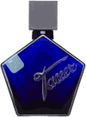2/5

野兽派系列

野兽派 桂花乌龙 The Beast Osmanthus Oolong, 2020
2/5

野兽派 金色眼泪 The Beast Golden Teardrop, 2020
3/5

非凡制造系列

非凡制造 桂花 The Different Company Osmanthus, 2000
4/5

非凡制造 东方闲情 The Different Company Oriental Lounge, 2009
3/5

迪拜精神系列

迪拜精神 图拉 The Spirit of Dubai Turath, 2019
5/5

迪拜精神 未来之城 The Spirit of Dubai Aamal, 2017
4/5

迪拜精神 宫殿 The Spirit of Dubai Diwan, 2017
5/5

迪拜精神 钻石 The Spirit of Dubai Haibah, 2017
5/5

迪拜精神 烈马 The Spirit of Dubai Abjar, 2017
3/5

迪拜精神 巴哈尔 The Spirit of Dubai Bahar, 2015
2/5

迪拜精神 飞毯 The Spirit of Dubai Majalis, 2016
5/5

迪拜精神 迈丹 The Spirit of Dubai Meydan, 2015
4/5

迪拜精神 沙漠 The Spirit of Dubai Rimal, 2015
4/5

迪拜精神 蛤蟆 The Spirit of Dubai Fakhama, 2016
4/5

迪拜精神 天际线 The Spirit of Dubai Abraj, 2015
4/5

蒂齐纳·泰伦斯系列

蒂齐纳·泰伦斯 库马 Tiziana Terenzi Kuma, 2017
3/5

蒂齐纳·泰伦斯 尼哈尔沉香 Tiziana Terenzi Oud Nihal, 2016
4/5

蒂齐纳·泰伦斯 月相系列-红月 Tiziana Terenzi Porpora, 2017
4/5

汤姆·福特系列

汤姆·福特 烟叶香草（韵度烟草） Tom Ford Tobacco Vanille, 2007
2/5

汤姆·福特 白麝香（暗麝心魄） Tom Ford White Suede, 2009
5/5

汤姆·福特 皮革之影 Tom Ford Ombre Leather 16, 2016
5/5

汤姆·福特 烟氲圣木（烟熏乌木） Tom Ford Ébène Fumé, 2021
4/5

汤姆·福特 绝醉洋槐 Tom Ford Fleur de Portofino, 2015
3/5

汤姆·福特 乌木矿物（海洋乌木） Tom Ford Oud Minérale, 2017
2/5

汤姆·福特 乌木之花（珍瑰乌木） Tom Ford Oud Fleur, 2013
3/5

汤姆·福特 绝迹倾慕 Tom Ford Neroli Portofino Forte, 2016
3/5

汤姆·福特 白色广藿香 Tom Ford White Patchouli, 2008
4/5

汤姆·福特 暗夜晚香（暗欲夜香） Tom Ford Tubéreuse Nue, 2021
3/5

汤姆·福特 苦桃（桃涩花蜜） Tom Ford Bitter Peach, 2020
3/5

汤姆·福特 荆刺玫瑰 Tom Ford Rose Prick, 2020
2/5

汤姆·福特 落红樱桃（落樱甜情） Tom Ford Lost Cherry, 2018
4/5

汤姆·福特 法布勒斯 Tom Ford Fucking Fabulous, 2017
2/5

汤姆·福特 魅夜兰花（午夜兰花） Tom Ford Black Orchid, 2006
3/5

汤姆·福特 胭脂茉莉（深茉幽红） Tom Ford Jasmin Rouge, 2011
4/5

汤姆·福特 鎏金花影 Tom Ford Metallique, 2019
4/5

汤姆·福特 赤焰鎏金（鎏金琥珀） Tom Ford Soleil Brûlant, 2021
3/5

汤姆·福特 阳光琥珀（璀璨流光） Tom Ford Soleil Blanc, 2016
3/5

汤姆·福特 咖啡玫瑰 Tom Ford Café Rose, 2012
4/5

汤姆·福特 白日之水 Tom Ford Eau de Soleil Blanc, 2018
4/5

汤姆·福特 天鹅绒兰花（丝绒幽兰） Tom Ford Velvet Orchid, 2014
3/5

汤姆·福特 落木飞霞（嫣红檀香） Tom Ford Santal Blush, 2011
3/5

汤姆·福特 阿拉伯木 Tom Ford Arabian Wood, 2009
4/5

汤姆·福特 蔚蓝海岸（绝慕盛华） Tom Ford Costa Azzurra, 2014
3/5

汤姆·福特 同名男士 Tom Ford for Men, 2007
4/5

汤姆·福特 雪映流光 Tom Ford Soleil Neige, 2019
3/5

汤姆·福特 绿色波西米亚 Tom Ford Vert Boheme, 2016
3/5

汤姆·福特 意大利丝柏 Tom Ford Italian Cypress, 2008
5/5

汤姆·福特 绿色林海 Tom Ford Vert des Bois, 2016
2/5

汤姆·福特 橙花（绝耀倾橙）淡香精 Tom Ford Neroli Portofino, 2011
3/5

汤姆·福特 阿玛菲柑橘 Tom Ford Mandarino di Amalfi, 2014
4/5

汤姆·福特 珍华乌木 Tom Ford Oud Wood, 2007
3/5

汤姆·福特 灰色香根草 Tom Ford Grey Vetiver, 2009
3/5

汤姆·福特 黑之黑 Tom Ford Noir de Noir, 2007
3/5

汤米·希尔费格系列

汤米·希尔费格 同名男士 Tommy Hilfiger Tommy, 1995
3/5

汤米·希尔费格 同名女士 Tommy Hilfiger Tommy Girl, 1996
4/5

桃丝熊系列

桃丝熊 经典女士淡香精（金色） Tous Gold, 2002
3/5

桃丝熊 情缘（亲亲） Tous Touch, 2006
4/5

桃丝熊 花悦情缘女士 Tous Floral Touch So Fresh, 2017
3/5

桃丝熊 经典女士淡香水 Tous Tous, 2002
2/5

桃丝熊 1920 Tous 1920 The Origin, 2017
5/5

桃丝熊 淘气小熊宝宝（桃丝宝贝） Tous Baby, 2007
2/5

杜鲁萨迪系列

杜鲁萨迪 风华男士 Trussardi Uomo, 2011
2/5

杜鲁萨迪 风华女士 Trussardi Donna, 2011
5/5

梵克雅宝系列

梵克雅宝 非凡珍藏系列-栀子花瓣 Van Cleef & Arpels Gardenia Petale, 2009
4/5

梵克雅宝 非凡珍藏系列-鸢尾香木 Van Cleef & Arpels Bois d'Iris, 2009
4/5

梵克雅宝 非凡珍藏系列-加州美梦 Van Cleef & Arpels California Reverie, 2014
4/5

梵克雅宝 非凡珍藏系列-珍奢沉香木 Van Cleef & Arpels Precious Oud, 2011
5/5

梵克雅宝 非凡珍藏系列-嫣红百合 Van Cleef & Arpels Lys Carmin, 2009
4/5

梵克雅宝 非凡珍藏系列-白色铃兰 Van Cleef & Arpels Muguet Blanc, 2009
4/5

梵克雅宝 非凡珍藏系列-香草兰花 Van Cleef & Arpels Orchidee Vanille, 2009
3/5

范思哲系列

范思哲 追梦人 Versace The Dreamer, 1996
5/5

范思哲 爱罗斯（爱神）男士 Versace Eros, 2012
3/5

范思哲 粉耀晶钻 Versace Bright Crystal, 2006
3/5

范思哲 心动（心动地中海） Versace Versense, 2009
5/5

范思哲 云淡风轻（绅情）男士 Versace Man Eau Fraiche, 2006
3/5

范思哲 星夜水晶（黑水晶）淡香水 Versace Crystal Noir EDT, 2004
2/5

范思哲 蓝色牛仔（蓝可乐） Versace Blue Jeans, 1994
3/5

范思哲 同名 Versace Pour Homme, 2008
3/5

维克多与罗夫系列

维克多与罗夫 鲜花炸弹 Viktor&Rolf Flowerbomb, 2005
3/5

维克多与罗夫 激情炸弹 Viktor&Rolf Spicebomb, 2012
4/5

山本耀司系列

山本耀司 同名男士 Yohji Yamamoto Pour Homme, 2004
4/5

山本耀司 同名女士 Yohji Yamamoto pour Femme, 2004
4/5

山本耀司 无心打扰男士 Yohji Yamamoto I'm Not Going to Disturb You Homme, 2017
3/5

山本耀司 解构 Yohji Yamamoto Deconstraction, 2018
3/5

山本耀司 暗 Yohji Yamamoto Darkness, 2018
3/5

山本耀司 先锋派 Yohji Yamamoto Avant-Garde, 2018
4/5

山本耀司 此时此刻 Yohji Yamamoto Nowness, 2018
3/5

山本耀司 零号模式 Yohji Yamamoto Mode Zero, 2018
4/5

山本耀司 悖论 Yohji Yamamoto Paradox, 2018
4/5

山本耀司 无心打扰女士 Yohji Yamamoto I Am Not Going to Disturb You Femme, 2017
4/5

山本耀司 历历男士 Yohji Yamamoto His Love Story, 2013
3/5

圣罗兰系列

圣罗兰 先锋男士 YSL Yves Saint Laurent Y, 2017
2/5

圣罗兰 高定衣典系列-衬衣 YSL Yves Saint Laurent Blouse, 2018
4/5

圣罗兰 科诺诗 YSL Yves Saint Laurent Kouros, 1981
3/5

圣罗兰 高定衣典系列-西装（吸烟装） YSL Yves Saint Laurent Tuxedo, 2015
3/5

圣罗兰 鸦片（红鸦）淡香精 YSL Yves Saint Laurent Opium Eau de Parfum, 2009
4/5

圣罗兰 鸦片男士 YSL Yves Saint Laurent Opium Pour Homme, 1995
3/5

圣罗兰 反转巴黎淡香精 YSL Yves Saint Laurent Mon Paris, 2016
3/5

圣罗兰 自由至上（自由之水）经典版 YSL Yves Saint Laurent Libre, 2019
1/5

圣罗兰 黑鸦片暗夜版（蓝鸦片） YSL Yves Saint Laurent Black Opium Intense, 2019
3/5

圣罗兰 反转巴黎-白色波点 YSL Yves Saint Laurent Mon Paris Couture, 2018
3/5

圣罗兰 Y香水 YSL Yves Saint Laurent Y, 1964
3/5

圣罗兰 醉爱（香槟） YSL Yves Saint Laurent Yvresse (Champagne), 1993
3/5

圣罗兰 黑鸦片 YSL Yves Saint Laurent Black Opium, 2014
3/5

圣罗兰 锦绣之木 YSL Yves Saint Laurent Splendid Wood, 2014
4/5

Zara系列

飒拉 情感系列-优雅睡莲 Zara Waterlily Tea Dress, 2019
3/5

飒拉 情感系列-乌木 Zara Ebony Wood, 2019
2/5

飒拉 情感系列-香根草葡萄柚 Zara Vetiver Pamplemousse, 2019
5/5

扎科之香系列

扎科之香 紫色分子 Zarkoperfume Purple Molecule 070 · 07, 2019
4/5

扎科之香 无情粉 Zarkoperfume PINK MOLéCULE 090.09, 2014
5/5

扎科之香 梦幻云集系列-丛林深处 Zarkoperfume Cloud Collection No 3, 2019
5/5

扎科之香 盗梦空间 Zarkoperfume INCEPTION, 2013
1/5

扎科之香 梦幻云集系列-北欧冰川 Zarkoperfume Cloud Collection No.2, 2018
2/5

扎科之香 沉香贵族 Zarkoperfume OUD’ISH, 2013
3/5

扎科之香 梦幻云集系列-火烧云 Zarkoperfume Cloud Collection, 2017
5/5

动物学家系列

动物学家 蛾 Zoologist Perfumes Moth, 2018
1/5

动物学家 猕猴 Zoologist Perfumes Macaque, 2016
2/5

动物学家 麝鹿 Zoologist Perfumes Musk Deer, 2020
3/5

动物学家 树懒 Zoologist Perfumes Sloth, 2020
1/5

动物学家 犀牛 Zoologist Perfumes Rhinoceros, 2014
4/5

动物学家 蜜蜂 Zoologist Perfumes Bee, 2019
3/5

动物学家 变色龙 Zoologist Perfumes Chameleon, 2019
4/5

动物学家 骆驼 Zoologist Perfumes Camel, 2017
4/5

动物学家 大象 Zoologist Perfumes Elephant, 2017
2/5

动物学家 蝙蝠 Zoologist Perfumes Bat, 2015
3/5

动物学家 熊猫 Zoologist Perfumes Panda, 2014
3/5

动物学家 麝猫 Zoologist Perfumes Civet, 2016
3/5

动物学家 蜂鸟 Zoologist Perfumes Hummingbird, 2015
3/5
动物学家 雪鸮 Zoologist Perfumes Snowy Owl, 2020
3/5

冷门系列

艾卡柏 白苔（白麝香）古龙水 Acca Kappa White Moss Eau de Cologne, 1997
5/5

密使 同名 Agent Provocateur Agent Provocateur, 2000
4/5

兴奋香剂 伊希斯 Agonist Isis, 2013
4/5

雅克罗香 咖啡觉醒 Akro Awake, 2018
4/5

阿拉亚 阿拉亚 Alaia Paris Alaïa, 2015
3/5

安东尼奥·亚历山德里亚 花与火焰 Antonio Alessandria Fleurs et Flammes, 2015
3/5

阿玛芙 夜店狂欢男士 Armaf Club de Nuit Intense Man, 2015
4/5

巴黎世家 花之密语 Balenciaga Florabotanica, 2012
4/5

伦敦博福特 生命之树 BeauFort London Lignum Vitae, 2016
4/5

宾利 黑色尊爵 Bentley For Men Absolute, 2014
3/5

比尔·布拉斯 布拉斯先生 Bill Blass Mr. Blass, 2009
3/5

CB我讨厌香水 漫步云端 CB I Hate Perfume Walking in the Air, 2007
5/5

科隆·基恩 栗色 Cloon Keen Atelier Castaña, 2011
3/5

丹娜 禁忌 Dana Tabu, 1932
3/5

伊曼纽尔·温加罗 蒂娃 Emanuel Ungaro Diva, 1983
3/5

杜木之香 黄色沉香馥郁 Fragrance Du Bois Oud Jaune Intense, 2013
2/5

弗兰克·奥利弗 白色触摸 Franck Olivier White Touch
4/5

杰弗里·比尼 灰色法兰绒 Geoffrey Beene Grey Flannel, 1975
3/5

金芭蕾 桂花（金桂） GoldenBallet Sweet Osmanthus, 1991
1/5

葛蕾 倔强 Gres Cabochard, 1959
4/5

姬龙雪 黑色达卡 Guy Laroche Drakkar Noir, 1982
3/5

候司顿 Z14香水 Halston Z14, 1974
4/5

侯莫艾利格斯 帕洛玛与根源 Homoelegans Paloma y Raices, 2017
1/5

霍比格恩特 皇家馥奇新版 Houbigant Fougere Royale, 2010
3/5

雨果波士 橙钻魅力男士 Hugo Boss Boss Orange for Men, 2011
3/5

积歌蒙 同名男士 Jacomo de Jacomo, 1980
3/5

积克宝格 独角戏乌木版 Jacques Bogart One Man Show Oud Edition, 2014
4/5

贾克斯·佐蒂 私密时光 Jacques Zolty Private Session, 2018
3/5

一月气味计划 盐奶之果 January Scent Project Selperniku, 2017
3/5

Jar香氛 暗影 Jar Parfums Shadow
3/5

珍蒂毕丝 凡尔赛舞会淡香水 Jean Desprez Bal à Versailles, 1962
3/5

让·巴杜 喜悦之水 Jean Patou Eau de Joy, 1960
2/5

高缇耶 裸男 Jean Paul Gaultier Le Male, 1995
3/5

巴黎乔伊 千禧玫瑰 Jovoy Paris Rose Millesimee, 2017
4/5

卡伊 栀子花 Kai Kai, 1999
3/5

开农 挪威森林 Kanøn Norwegian Wood, 2010
5/5

科颜氏 原创麝香 Kiehl's Original Musk, 2004
4/5

KKW之香 水晶系列-沉香 KKW Fragrance Crystal Oud, 2017
4/5

欧彻斯特之香 达布卡茶 L'Orchestre Parfum Thé Darbouka, 2017
3/5

现代香水 美丽河畔 La Parfumerie Moderne Belles Rives, 2017
3/5

梵诗柯香 晶红540 Maison Francis Kurkdjian Baccarat Rouge 540, 2015
5/5

曼塞拉 粉玫瑰 Mancera Pink Roses, 2017
4/5

尼歌斯 冰雕男士淡香水 Nikos Sculpture Homme, 1995
4/5

妮姗 天真傲慢 Nishane Vain & Naïve, 2018
3/5

时光馥 柠之夏 O D'HORA Bubble Summer, 2019
1/5

毕加索 同名 Paloma Picasso Paloma Picasso, 1984
3/5

蝴蝶工匠 亡灵法术 Papillon Artisan Perfumes Spell 125, 2021
4/5

波多斯之香 阿萨姆红茶 Parfums Berdoues Assam of India, 2015
4/5

巴斯哥·莫拉托 黑金 Pascal Morabito Or Black, 2014
2/5

保罗史密斯 玫瑰之约 Paul Smith Rose, 2007
4/5

香水工坊 茶玫瑰 Perfumer's Workshop Tea Rose, 1977
2/5

巴尔曼 绿色草园（绿风） Pierre Balmain Vent Vert, 1991
3/5

卑奴苏佛士打 林中松树（绿松果） Pino Silvestre Original, 1955
3/5

帕高 卡兰德雷 Rabanne Calandre, 1969
4/5

拉夫劳伦 马球（绿马球） Ralph Lauren Polo, 1978
3/5

香邂格蕾 桂花 Roger & Gallet Fleur d'Osmanthus, 2011
4/5

莎娃蒂妮 经典同名男士 Salvador Dali Pour Homme, 1987
3/5

艾尔莎·夏帕瑞丽 震惊 Schiaparelli Shocking, 1937
3/5

吹牛老爹 不可饶恕 Sean John Unforgivable, 2006
4/5

圣克莱尔香精 卡萨布兰卡 St. Clair Scents Casablanca, 2018
2/5

斯特拉 同名女士 Stella McCartney Stella, 2003
4/5

美体小铺 白麝香 The Body Shop White Musk, 1981
4/5

蒂芙尼 恋语系列-恋爱男士淡香水 Tiffany & Love For Him, 2019
3/5

乌尔里郎 阿卜苏 Ulrich Lang APSU, 2016
2/5

王薇薇 公主 Vera Wang Princess, 2006
2/5

维若之香 彩霞淡香精 Vero Profumo Rozy Eau de Parfum, 2014
4/5

伊夫黎雪 纯净欲望之栀子花 Yves Rocher Pur Desir de Gardenia, 2003
4/5

